



**信息学院软件工程系**

**《JAVA程序设计》实验报告**

实验3

**姓名：马嘉昱**

**学号：37220222203719**

**学院：信息学院**

**专业：软件工程**

**完成时间：3.13**

**一、实验目的及要求**

* 练习控制结构
* 熟悉面向对象封装特性
* 熟悉简单的 JavaFX 图形界面

**二、实验题目及实现过程**

题目1：（素数）如果某个正整数只能由 1 和自身整除，则这个整数就被称为素数。例如，2、3、5、7 是素数，而 4、6、8、9 不是。根据定义，数字 1 不为素数。  
a) 编写一个方法，它判断一个数是否为素数。  
b) 在程序中使用这个方法，显示小于 10000 的全部素数。为了找出所有不超过  
10000 的素数，需要测试多少个数？  
c) 开始时，可能会想到要确定某个数 n 是否为素数，需进行测试的次数最多为n/2 次，其实只需最多测试 n 的平方根次即可。重新编写这个程序，并以这两种方式运行它。

1. 实验环境（集成开发环境、jdk版本、字符编码等）
   1. macOS，Java17，IDEA，UTF-8
2. 实现过程
   1. 最基本的判断是否为素数方法，只需要判断x的平方根以前有没有可以整除x的。用一个flag记录能否被整除；
   2. 因为0和1不在素数里面，所以循环直接从2开始即可。
3. 过程截图
   1. 全屏截图：  
      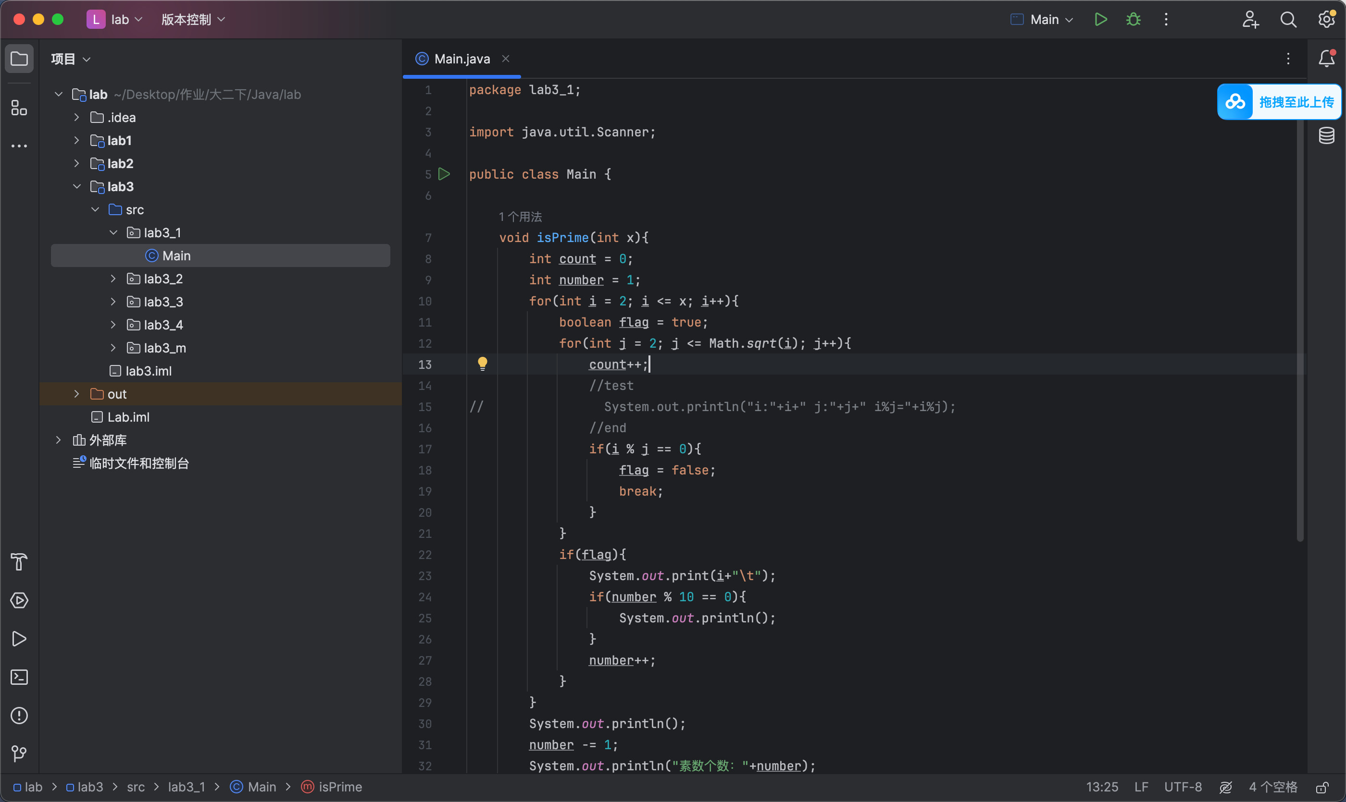  
      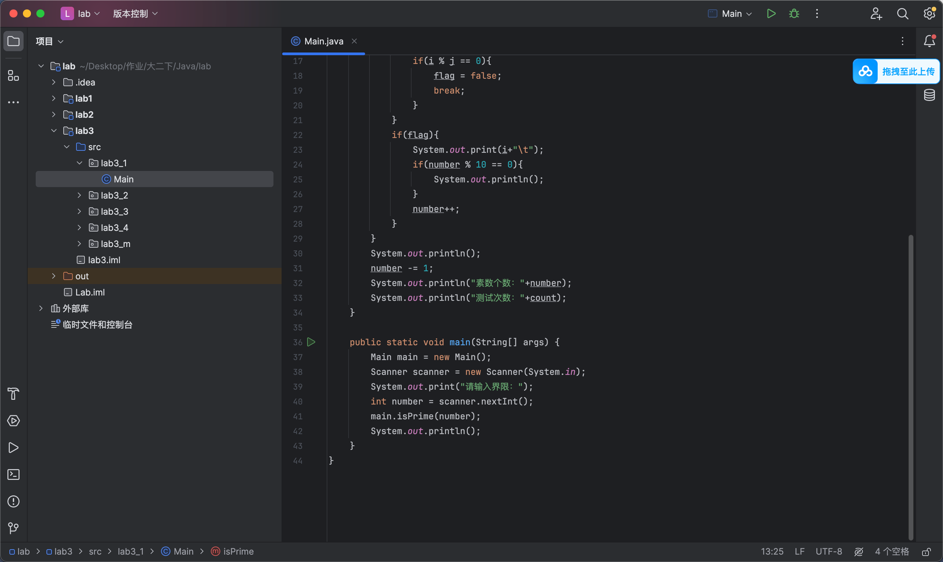
   2. 运行结果：  
      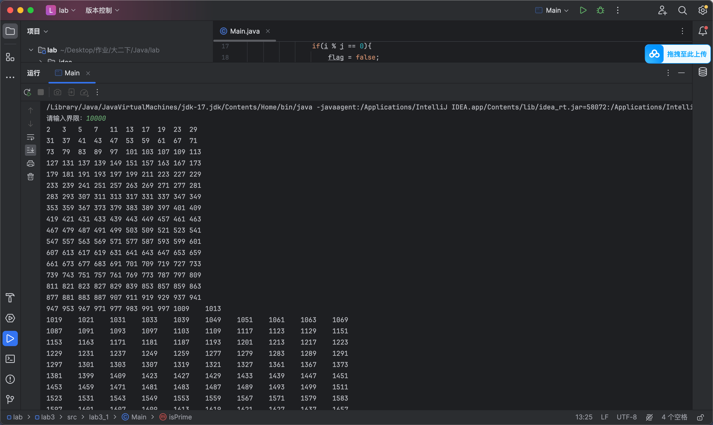  
      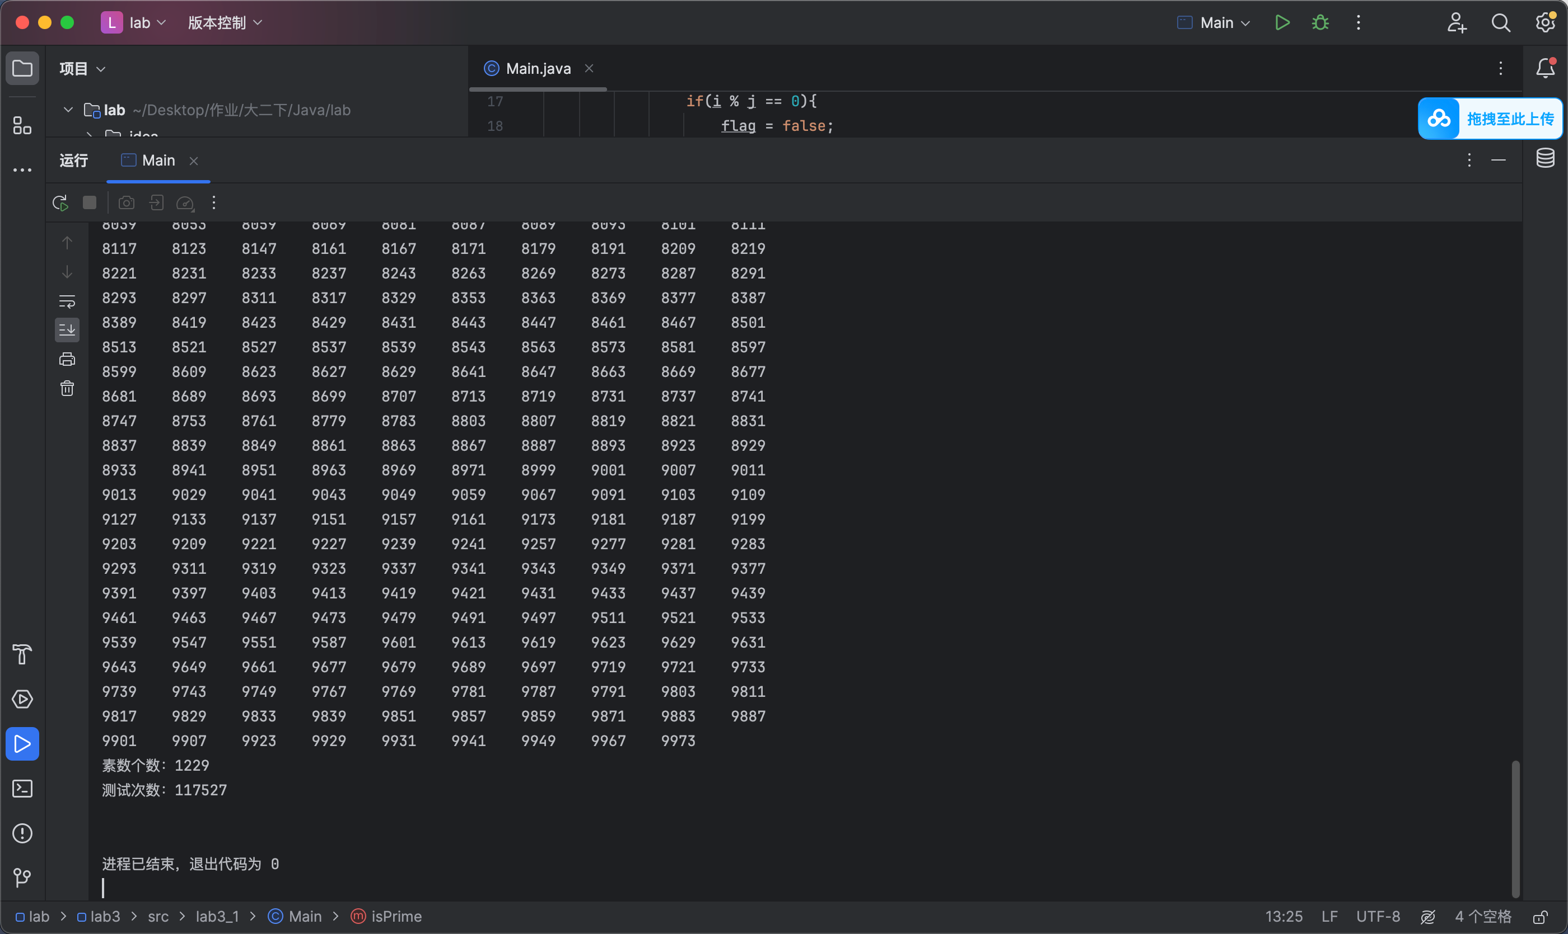
   3. 代码分析：  
      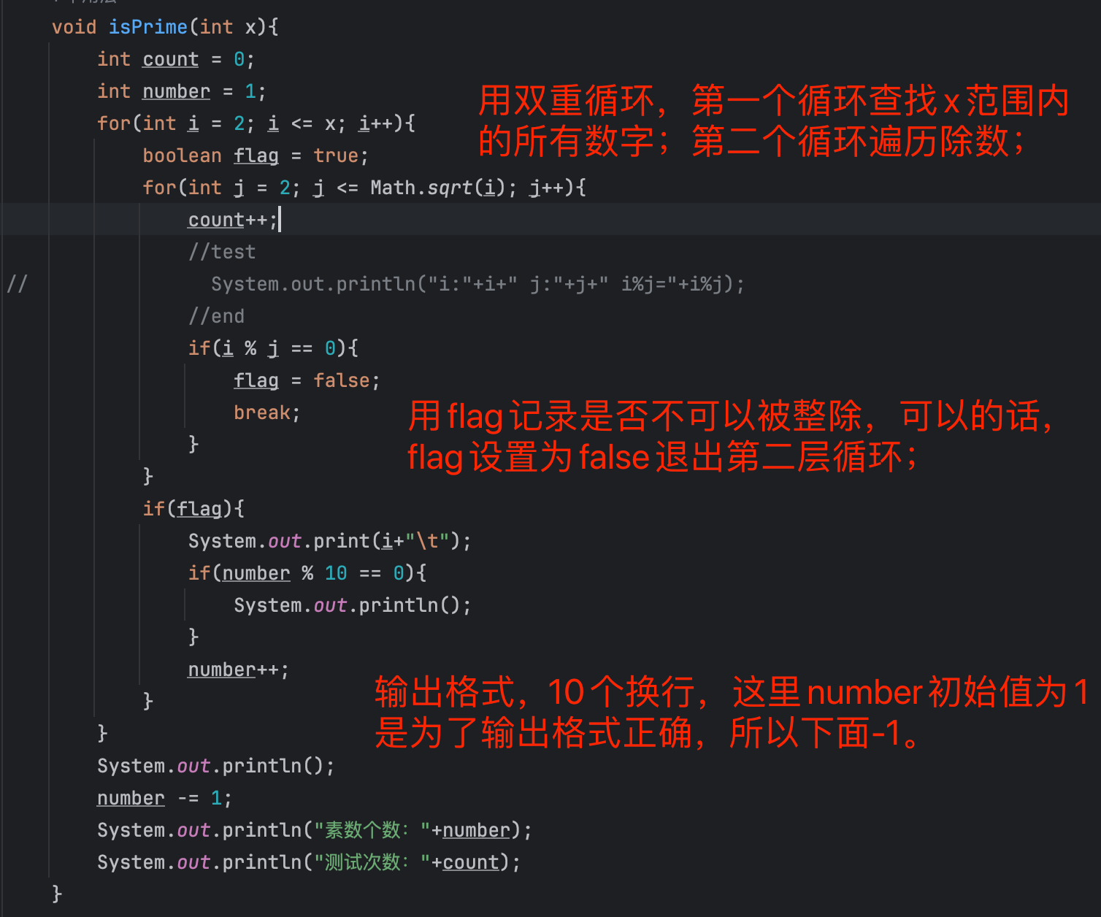  
      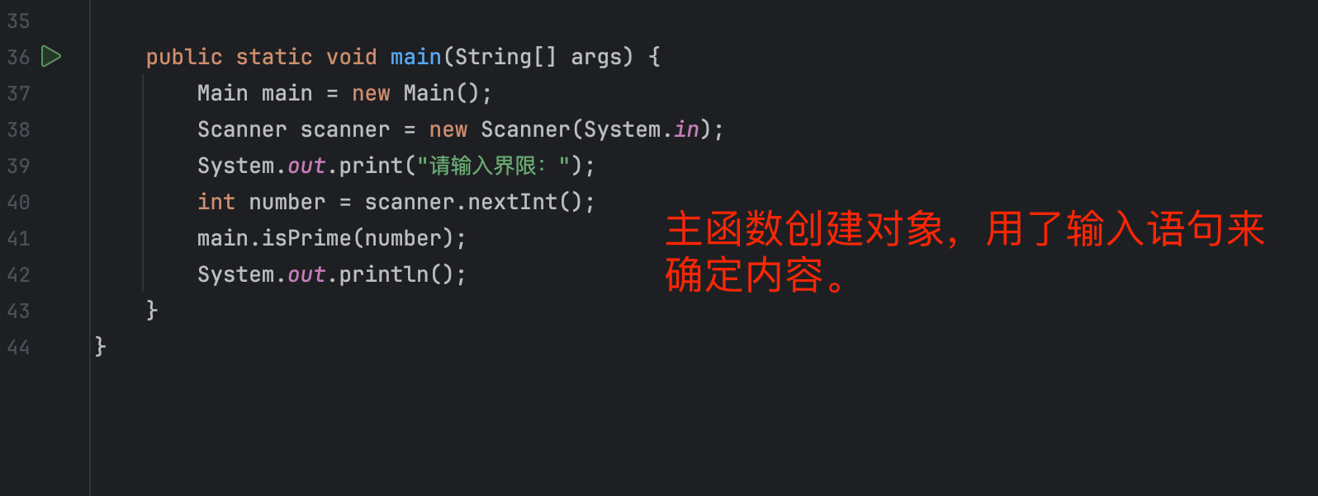

---

题目2：（Random 2D Dynamic Art with Canvas)编写一个应用程序，在 Canvas 上填充 10个不同颜色的圆。位置、大小和颜色随机。

1. 实现过程
   1. 经过查阅资料，使用Canvas简单绘制时，可以继承Canvas类然后重写其中的paint方法。paint方法会在添加到窗体上时被调用，这是Java GUI编程的基本原则；
   2. 所有内容都随机生成，调用随机数生成位置、半径和颜色，然后循环10次；
   3. 颜色随机可以对RGB三个值随机取值，之后创建Color类的对象调用构造函数获得颜色；  
      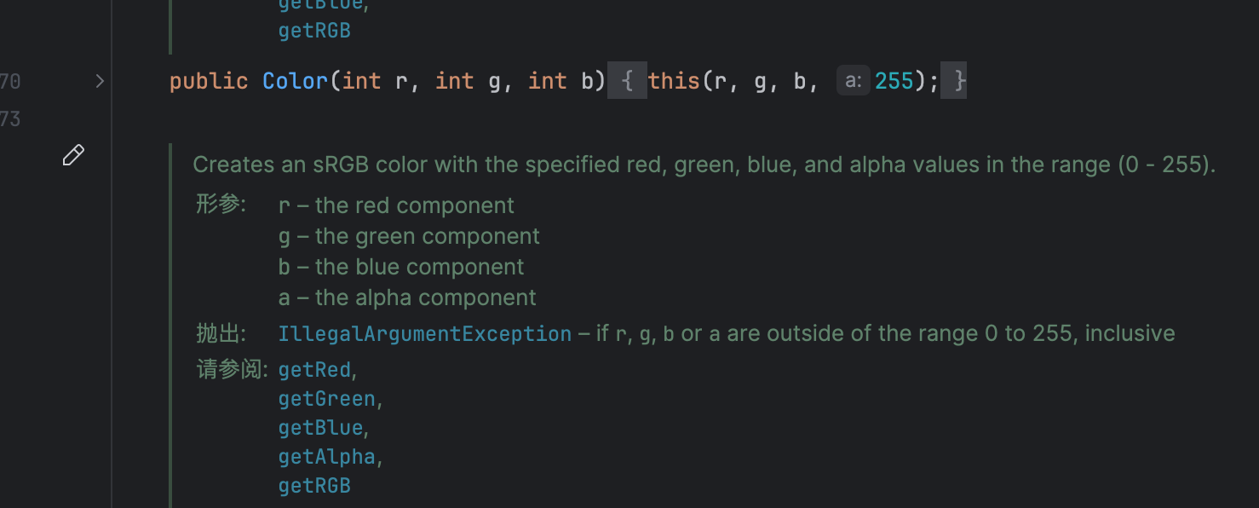
   4. Canvas是一个画布的感觉，画布显示出来需要放在窗口上。我使用的窗口是JFrame；
   5. 还有一点是JFrame在窗体大小改变的时候会进行重新绘制，就又会调用方法随机生成图像。
2. 过程截图
   1. 全屏截图：  
      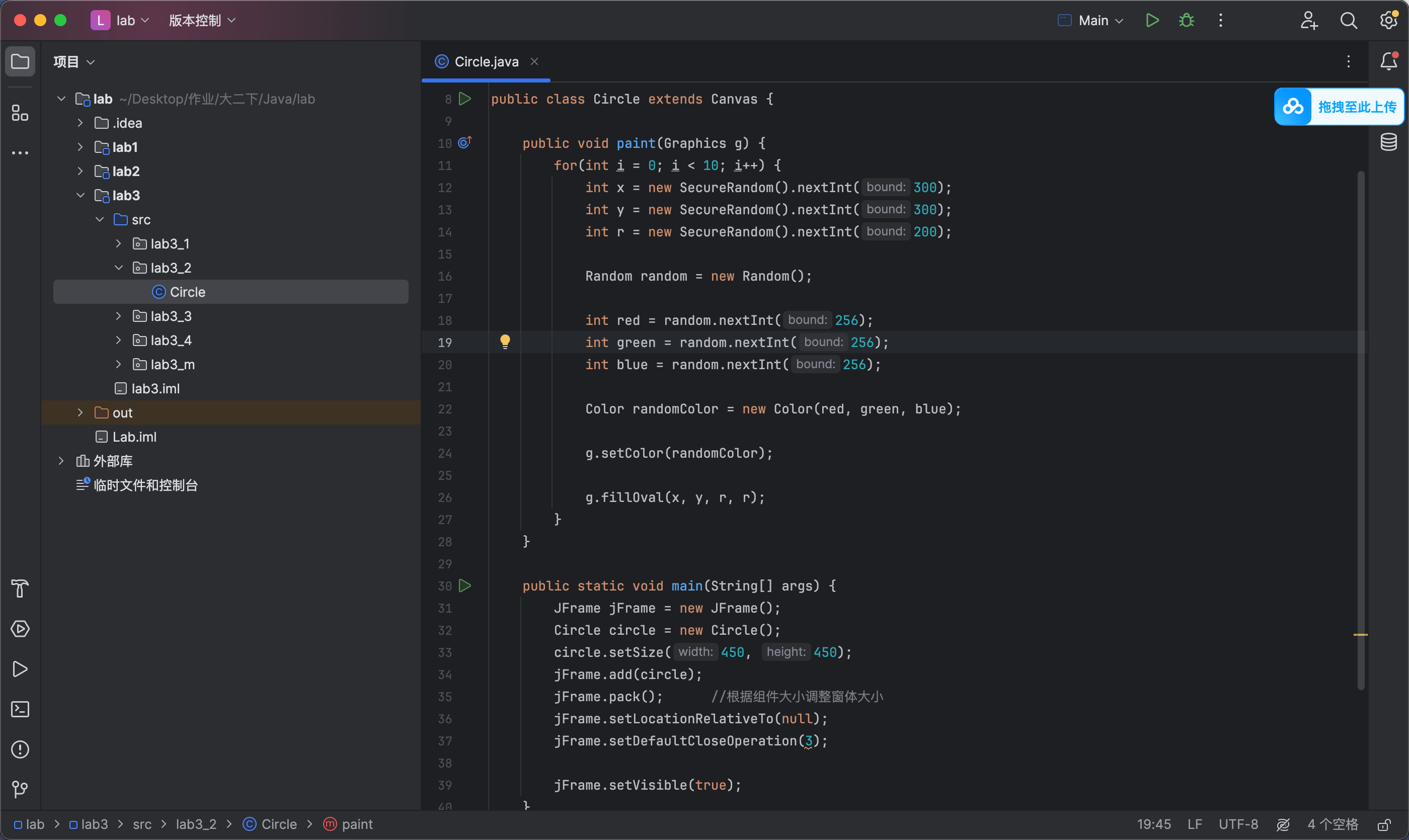
   2. 运行结果截图：  
      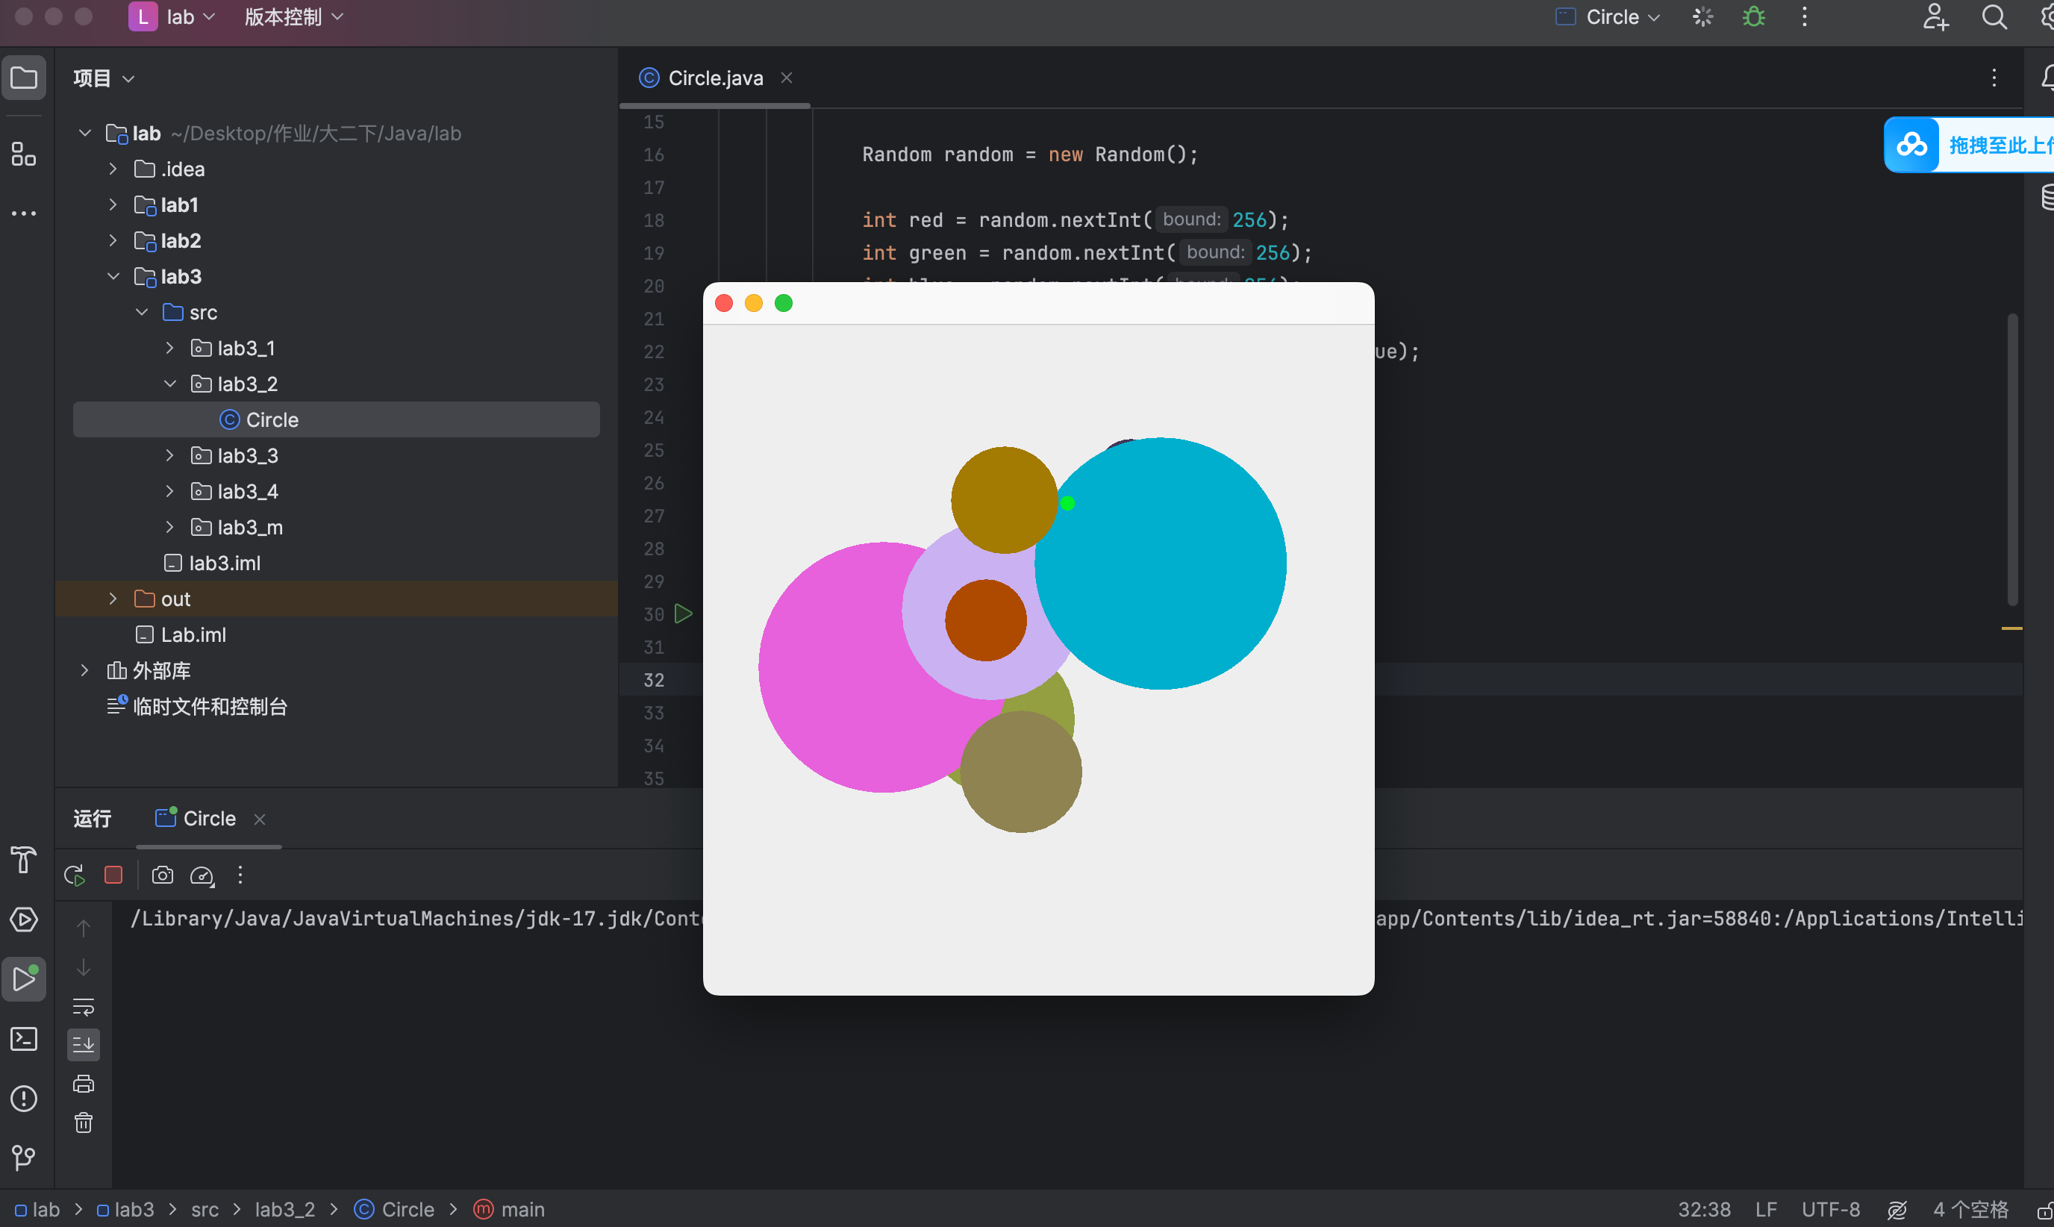  
      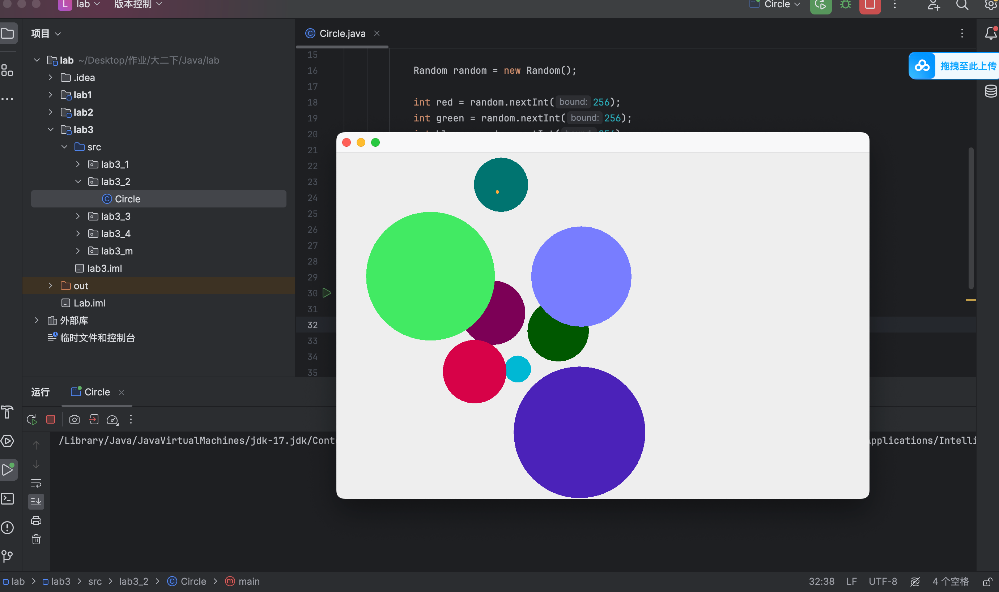
   3. 代码分析：  
      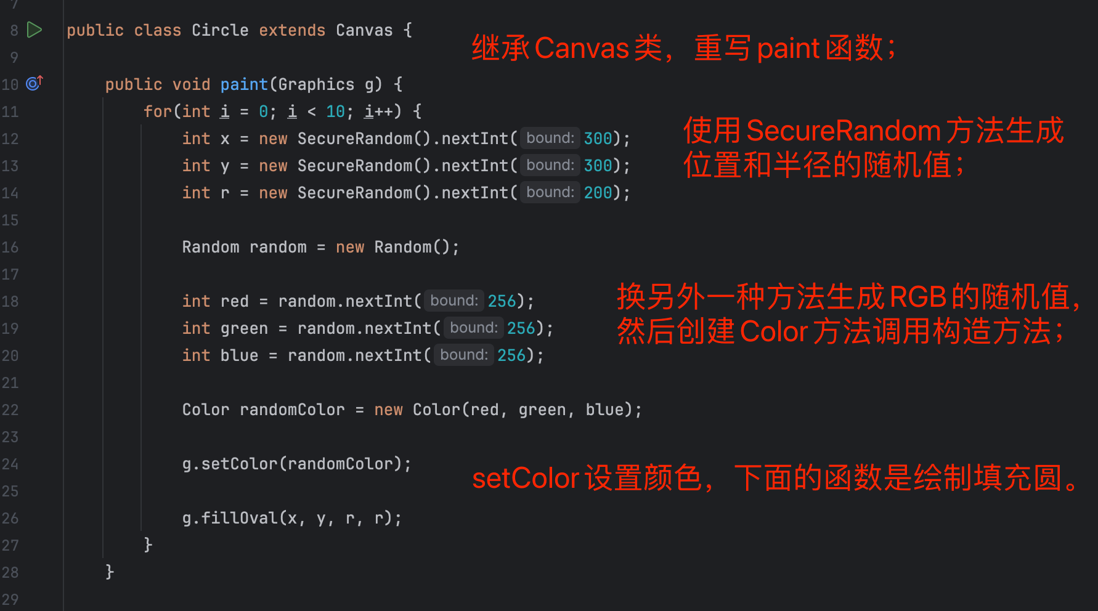  
      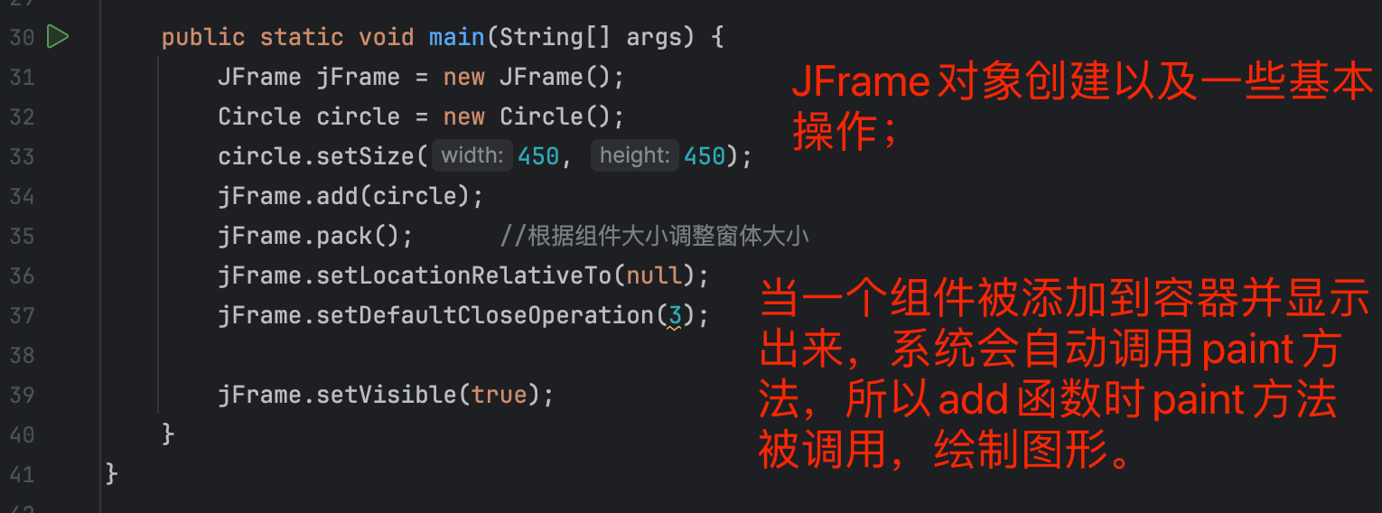

---

题目3:按照要求编程实现学生一个简答的选课系统：  
a) 定义学生类，学生基本属性包括：学号、姓名、班级、电话，电话可以为空；（设计重载构造函数）  
b) 定义课程类，课程基本信息包括：课程编号、课程名称；  
c) 定义 Test 类  
i. 提示用户输入 2 个学生信息，并根据用户输入创建 2 个学生类对象；  
ii. 提示用户输入 2 门课程信息，并根据用户输入创建 2 个课程类对象；  
iii. 输出选课结果以及每个学生对应课程的成绩。

1. 实现过程
   1. 看不懂这道题到底是要实现什么内容，如果只是单纯的选课系统的话为什么还会要求输出学生对应课程的成绩。因为没有想明白题目要求，就按照我自己的想法做了。我的想法是直接做一个课程系统，有文件记录该课程选课学生和每个学生的成绩，如下图：  
      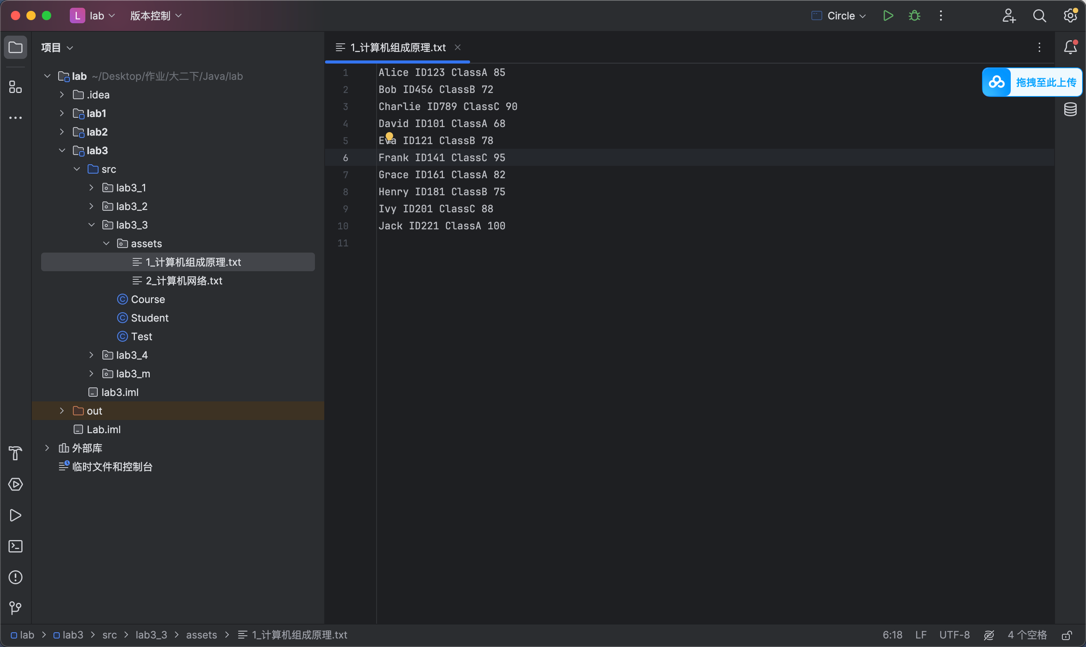  
      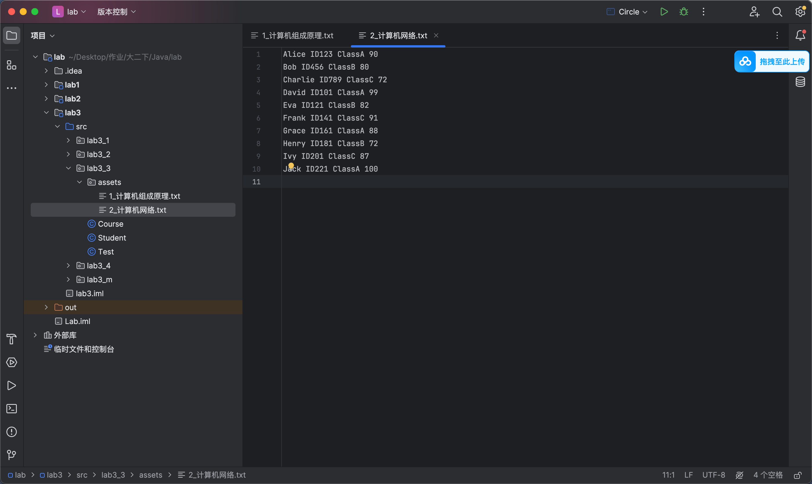
   2. 定义学生类，学生类里面所有内容都是Private，分别通过构造函数和get、set函数创建对象和获取、设置内容；
   3. Course类里面构造函数证明自己是哪一个课，然后再写一个读取文件读出成绩的函数。如果在文件中没有找到学生，就输出没有选择这门课；
   4. Test类里面就是输入学生信息然后创建学生对象，再创建课程对象获取学生对应的课程成绩。
2. 过程截图
   1. 全屏截图：
      1. Student类：  
         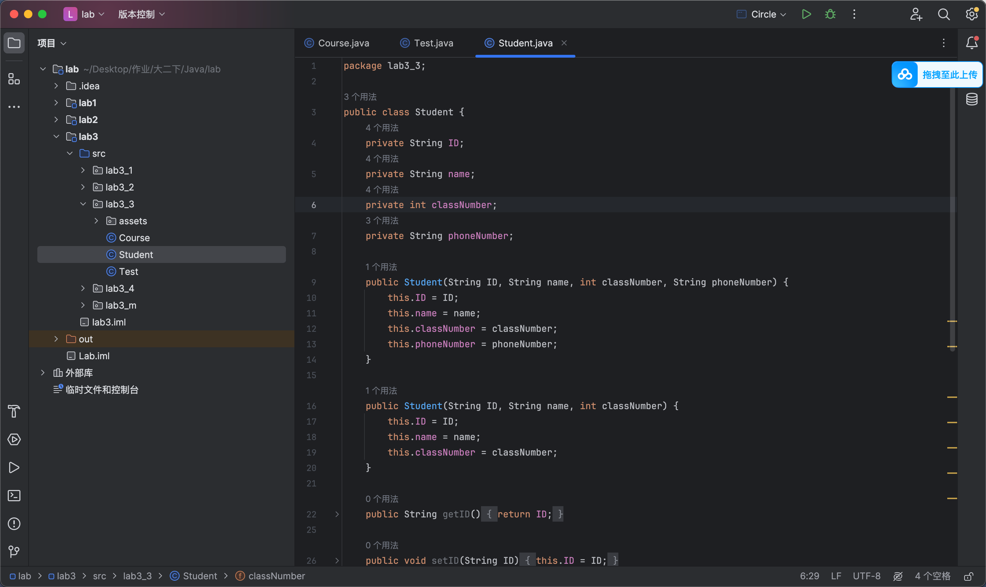  
         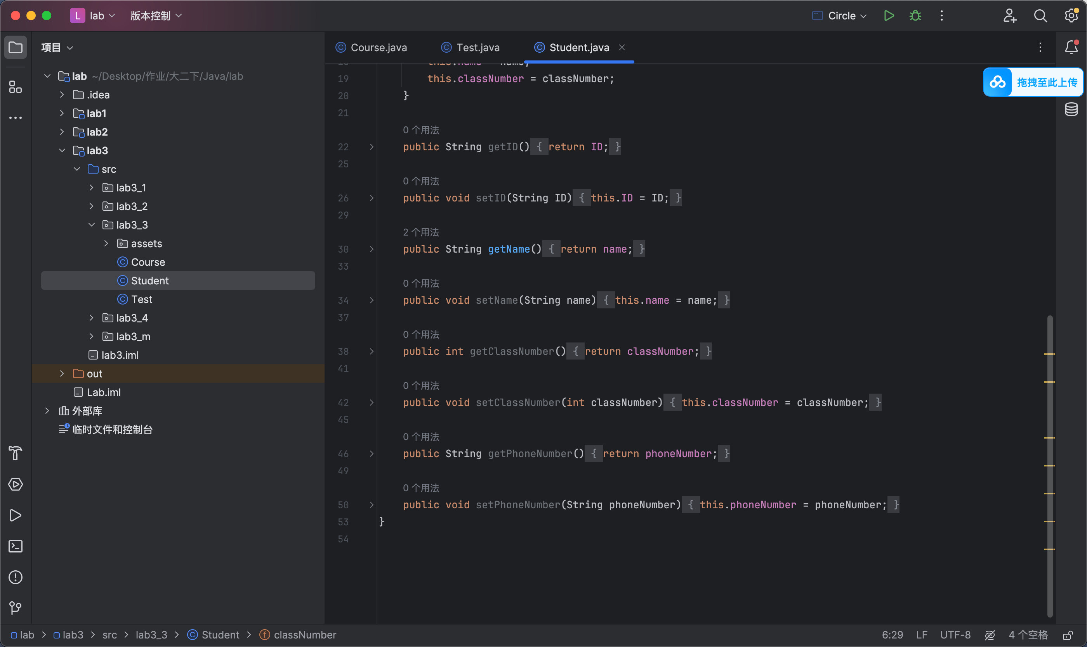
      2. Course类：  
         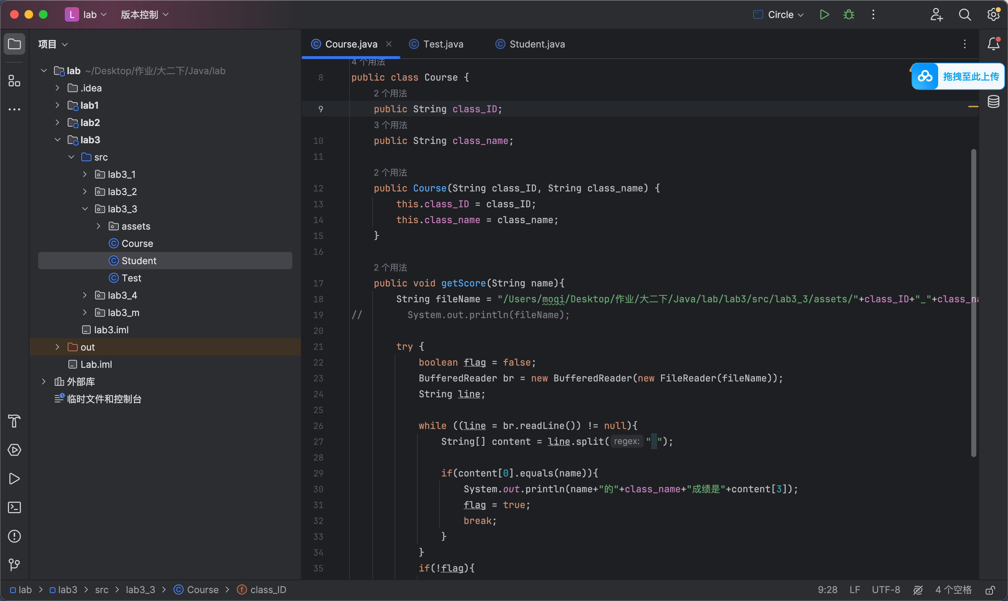
      3. Test类：  
         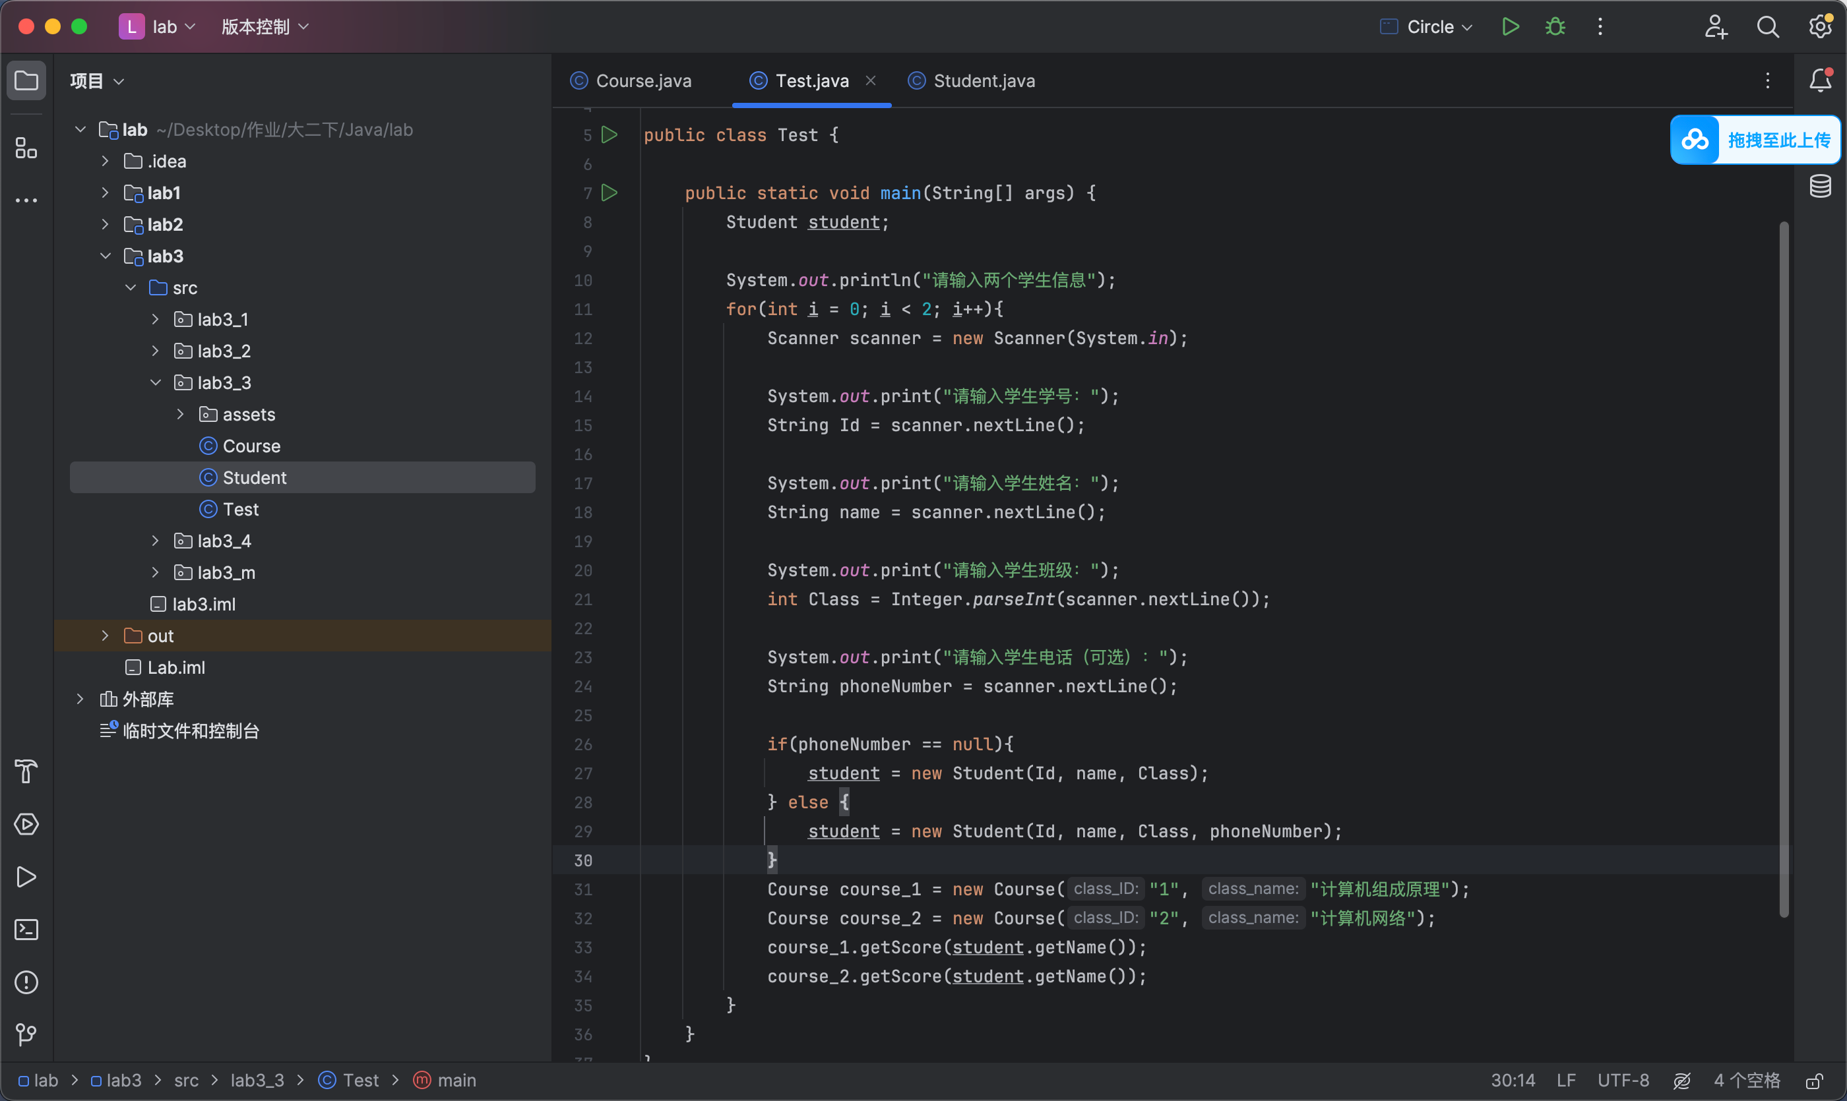
   2. 运行截图：  
      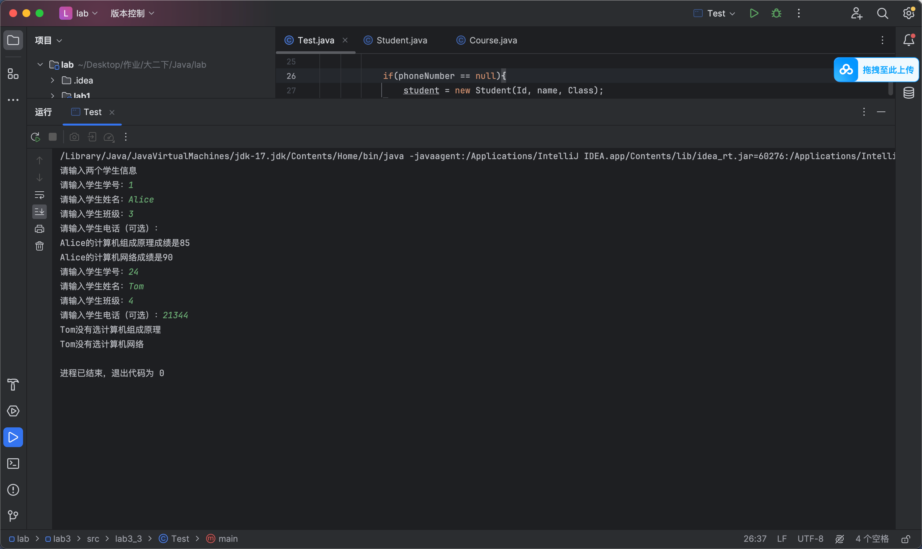
   3. 代码分析：
      1. Student类：  
         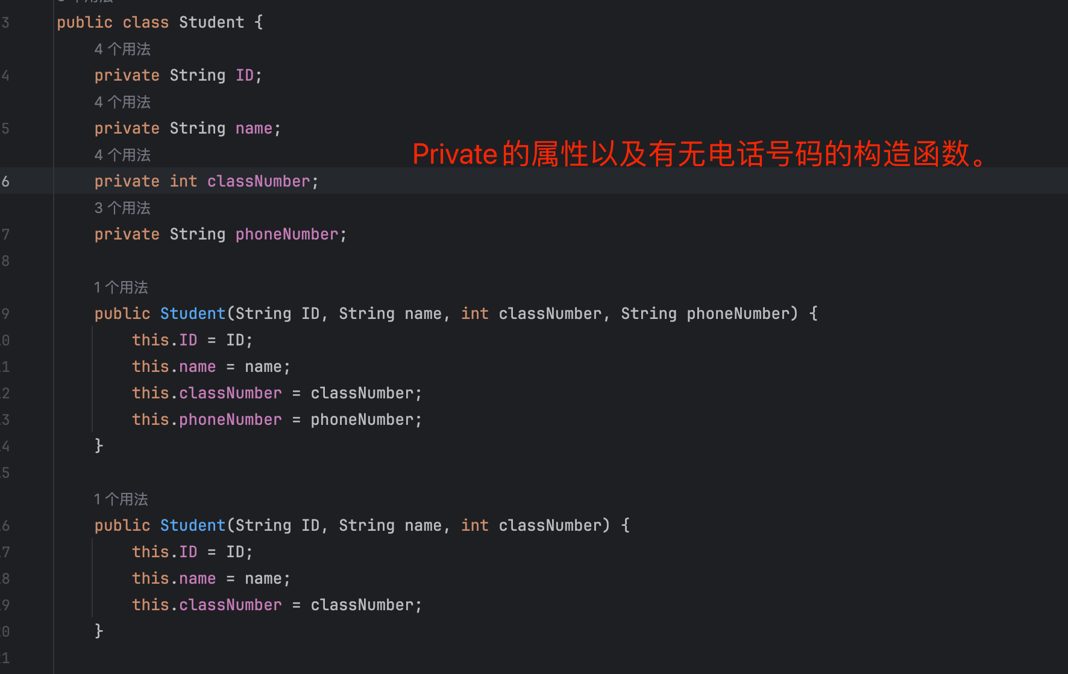  
         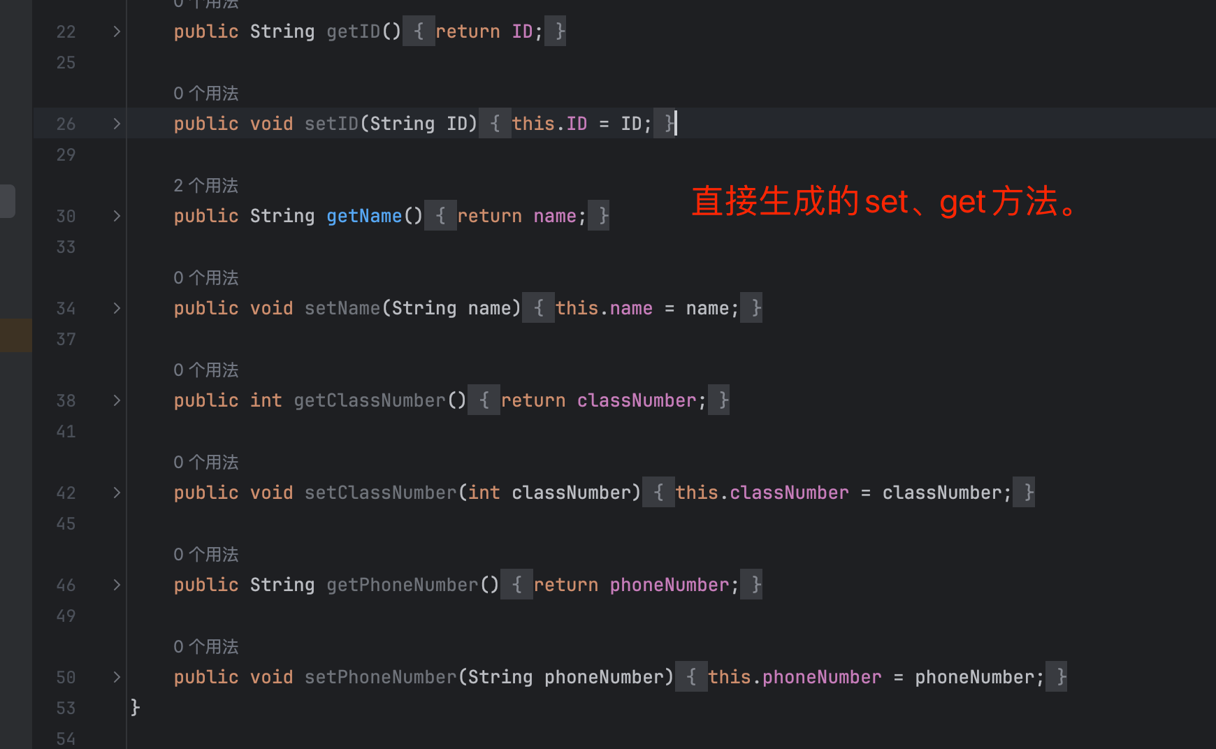
      2. Course类：  
         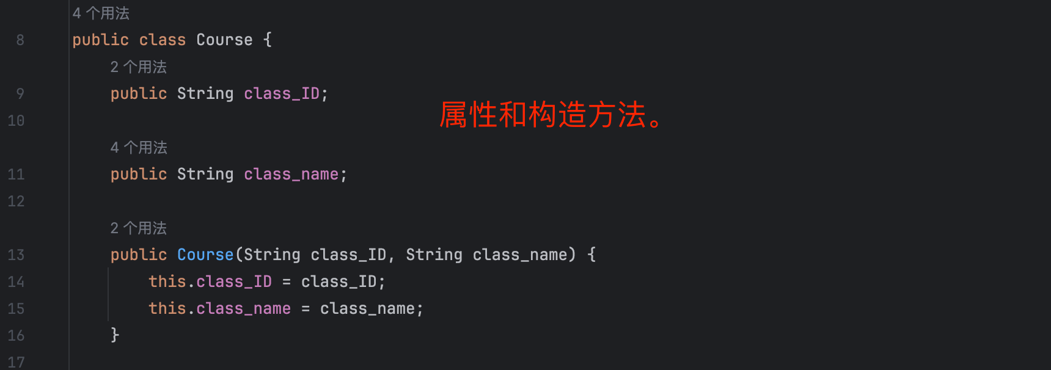  
         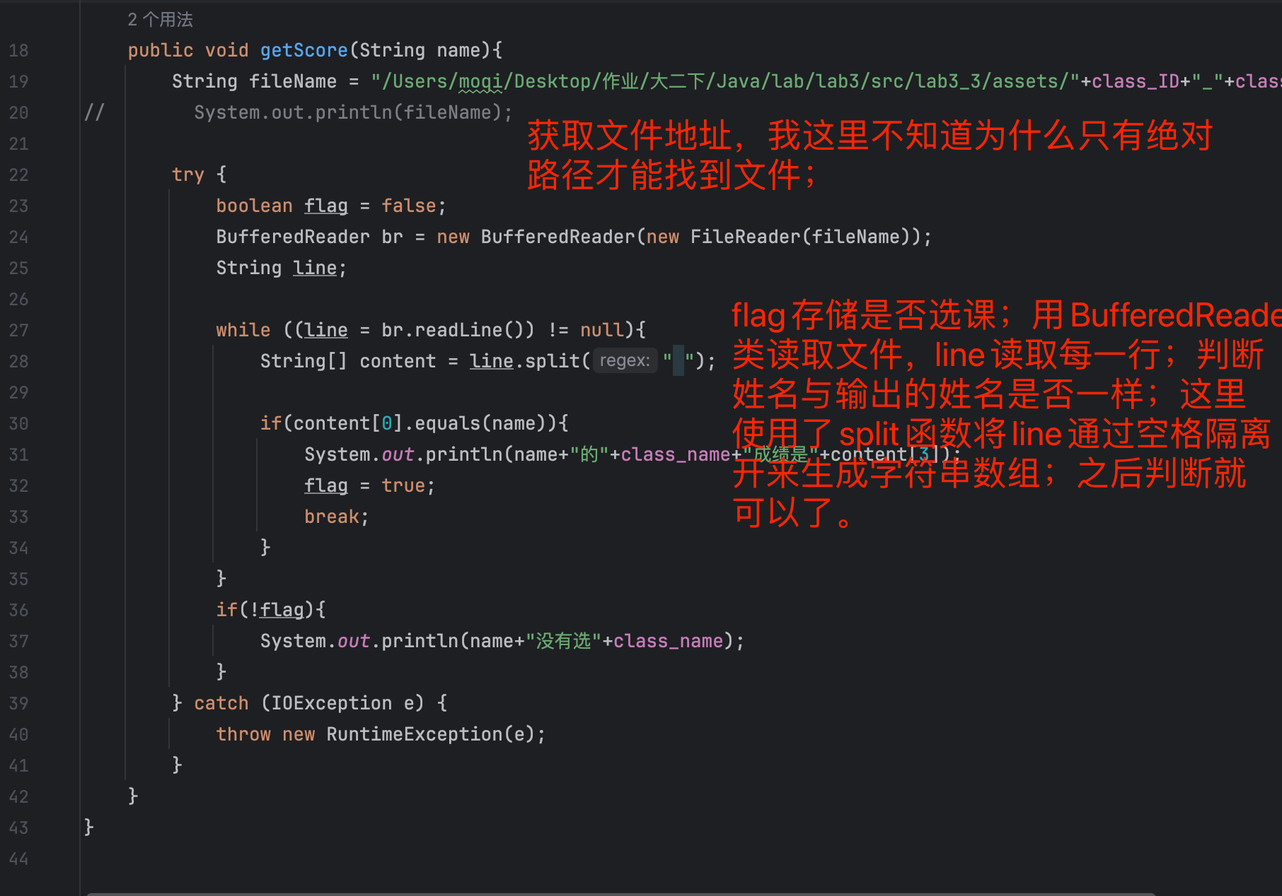
      3. Test类：  
         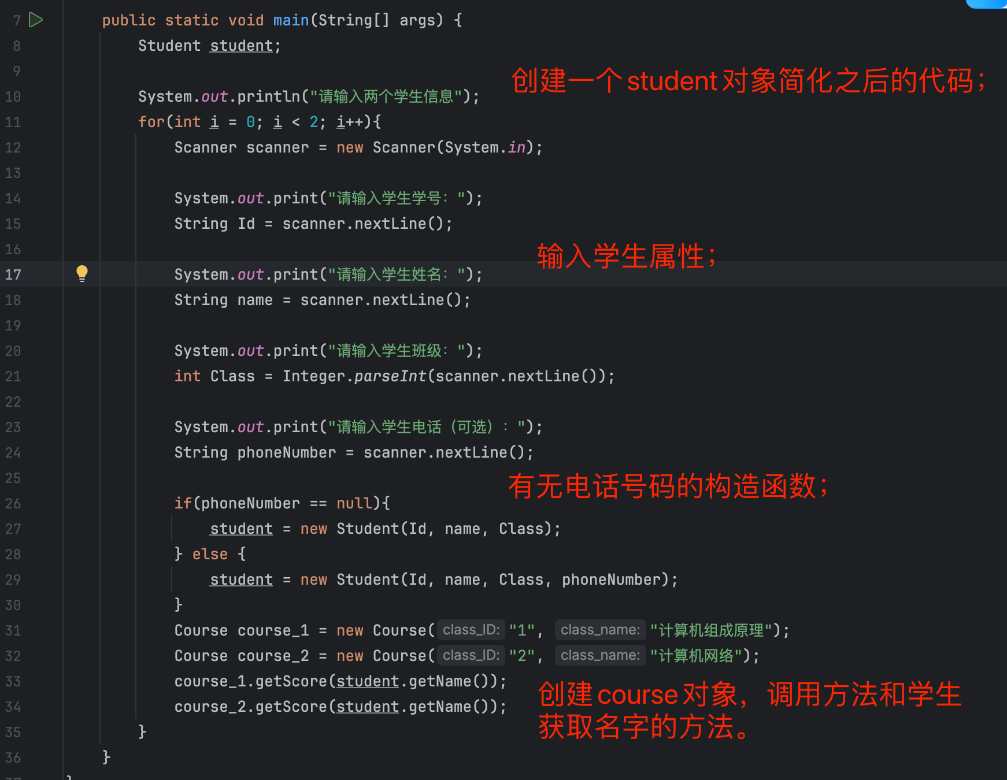  
         ---

题目4:（计算机辅助教学）计算机在教育领域的使用被称为“计算机辅助教学”（CAI） 。编写一个程序，以帮助小学生学习乘法。利用一个 SecureRandom 对象来产生两个一位正整数。程序需向用户提示一个问题、例如：How much is 6 times 7?  
然后、学生应输入答案。接下来，需检查答案的正确性。如果回答正确，则显示消息“Very good！”并给出另一个乘法问题。如果答错，则应显示消息“No. Please try again。”，然后让学生回答同个问题、直到答对为止。产生每一个新问题时，应使用一个独立的方法。这个方法应在程序开始执行时调用一次，然后在学生正确回答问题后再调用一次。

1. 实现过程
   1. 直接int两个随机数，输出对应内容，调用两次就够了；
   2. 答对之后才会产生新问题，答错就不会产生新的问题，所以代码里面需要有一个flag判断是否答对，答对就退出循环进行后续程序，答错就一直在循环里面。
2. 过程截图
   1. 全屏截图：  
      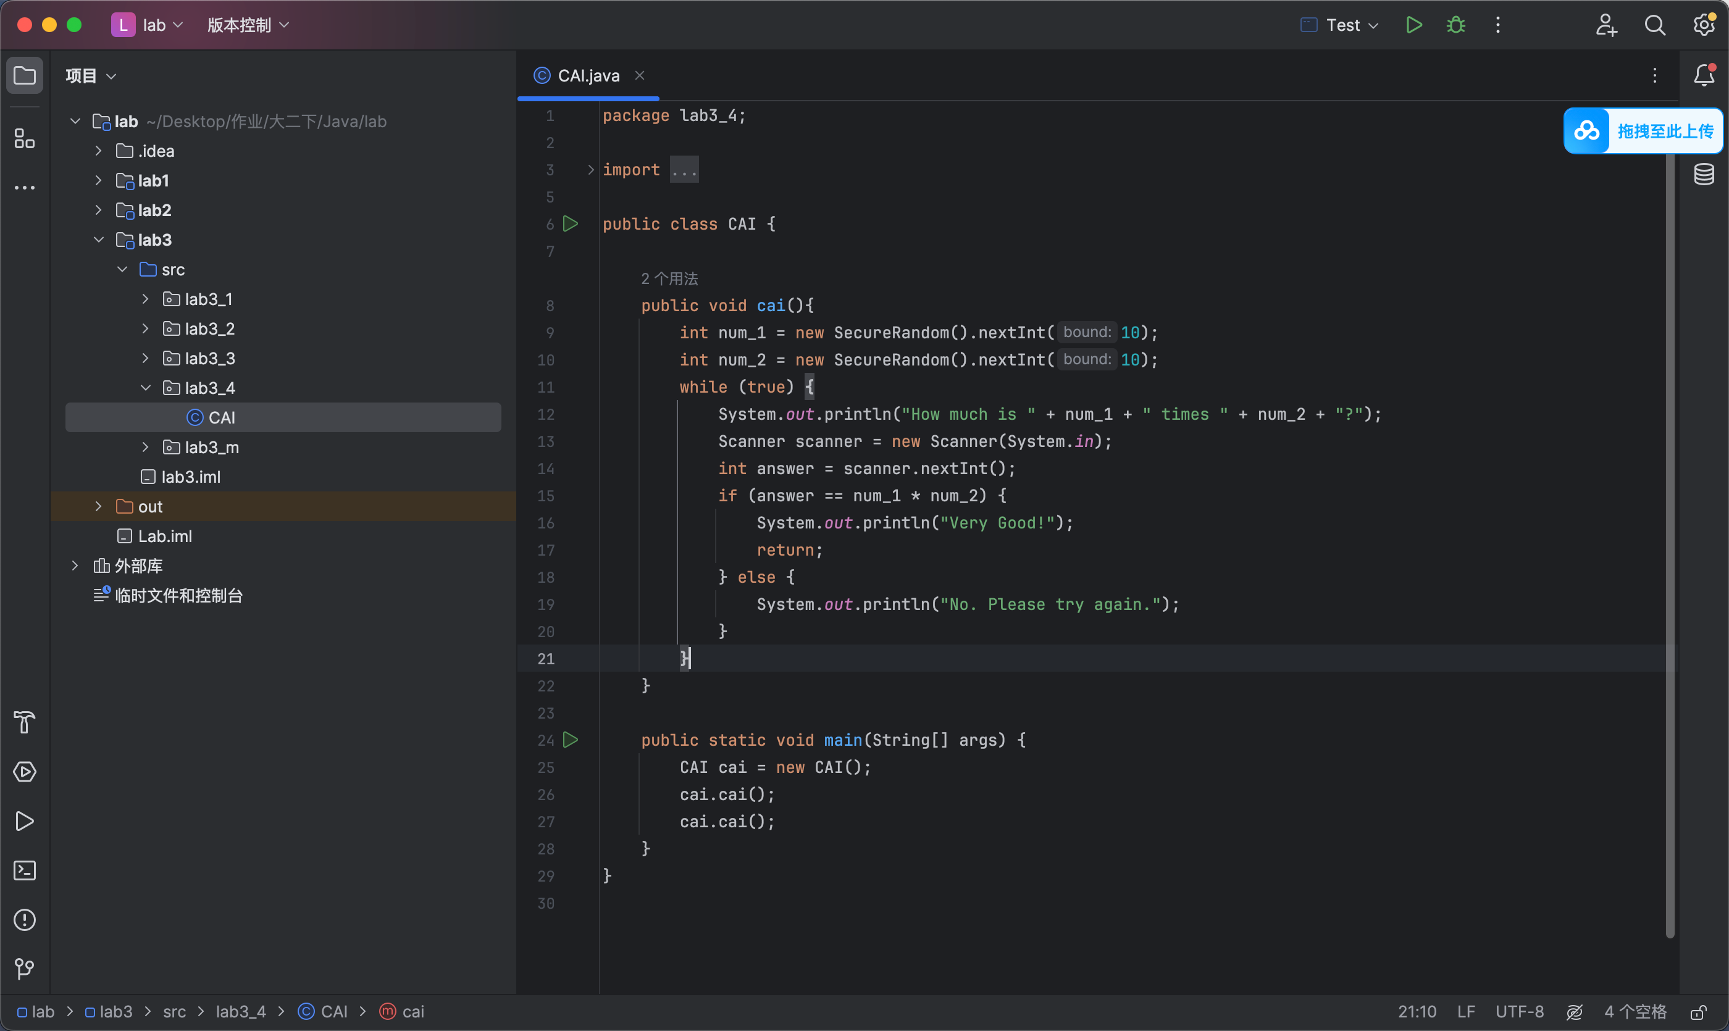
   2. 运行截图：  
      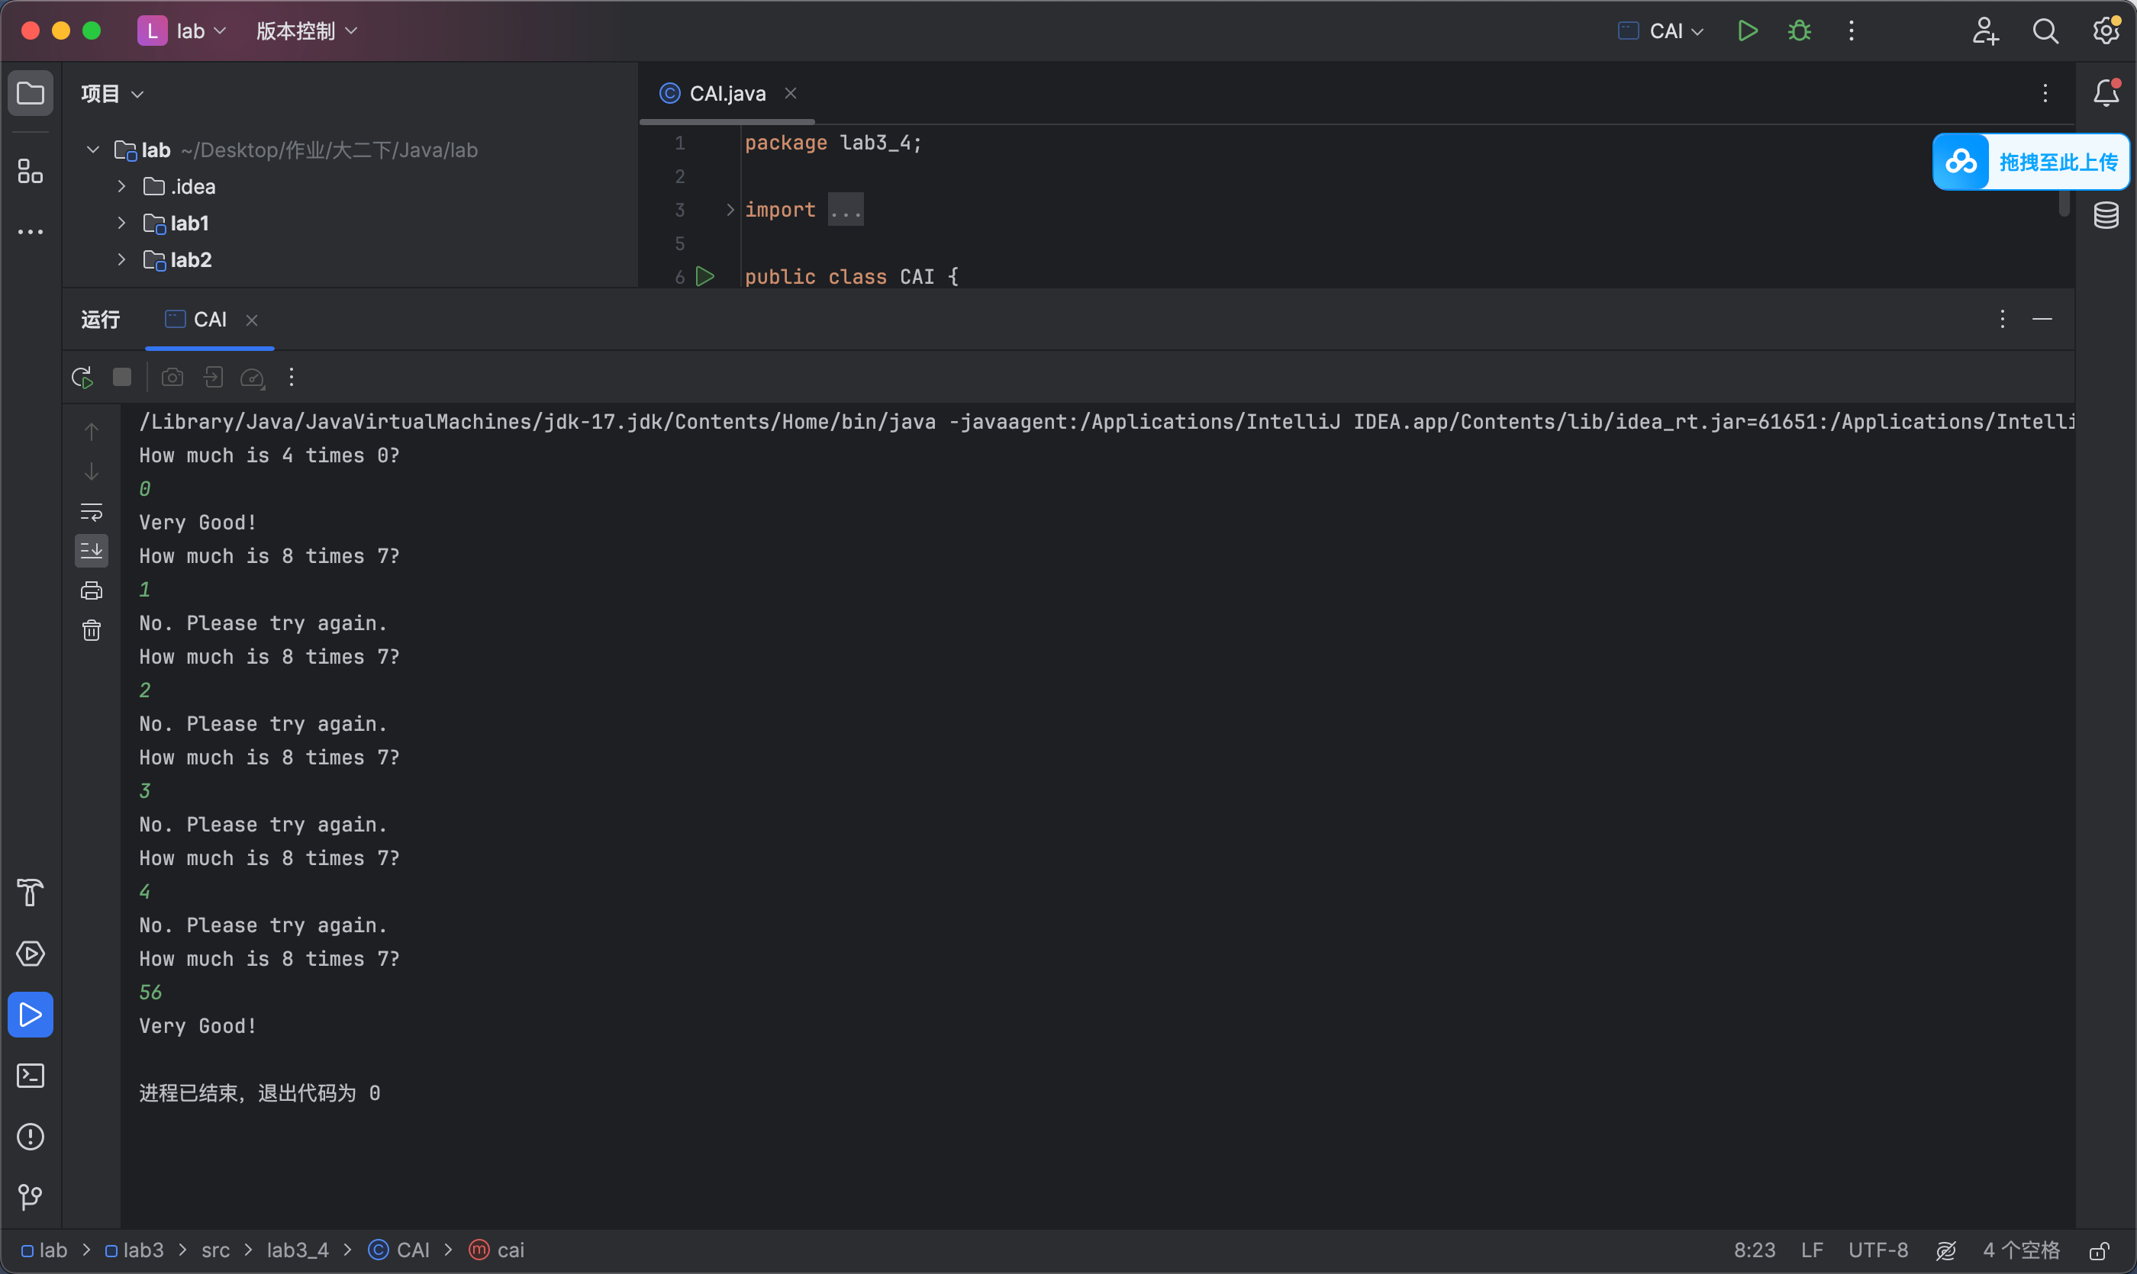
   3. 代码分析：  
      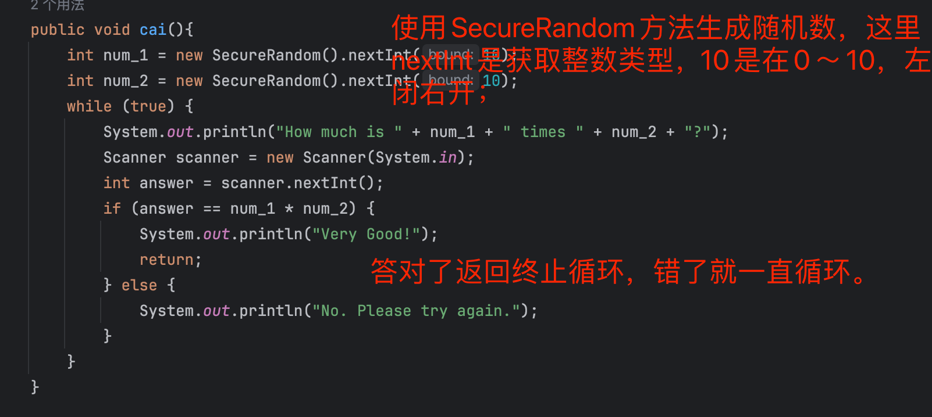

拓展题目：1. (CAI：降低学生的疲劳感）CAI 所面临的一个问题是学生的疲劳感。通过变换计算机的响应，使学生保持注意力，可以降低疲劳感。修改练习题 1 中的程序，为每一个答案附带各种评语。针对回答正确的评语有：  
Very good!  
Excellent!  
Nice work!  
Keep up the good work!  
针对回答错误的评语有：  
No. Please try again.  
Wrong. Try once more.  
Don't give up!  
No. Keep trying.  
利用随机数生成方法选择 1~4 中的一个数，并用它来为每个正确或错误的答案选择 4 种可能的评语之一。利用一条 switch 语句来提供这些评语。  
2. (CAI：监督学生的表现）更复杂的 CAI 系统可以监督某段时间学生的表现。是否进入一个新的学习驻题，是以学生成功完成了前面的主题为基础的。修改练习题 3中的程序，统计学生答对和答错的次数。学生回答完 10 个问题后，程序应计算正确率（百分比）。如果正确率小于 75%，则显示“Please ask your teacher for extra help.”，然后重置程序，让另一名学生答题；如果正确率超过 75%，则显示 “Congratulations, you are ready to go to the next level！”，并重置程序，让另一名学生答题。

1. 实现过程
   1. 拓展题目1和2可以和在一起做；
   2. 获得一个随机数，每次回答正确或错误时写一个switch语句进行判断；
   3. 记录每次回答问题答对的题数，循环10次后输出判断内容。
2. 过程截图
   1. 全屏截图：  
      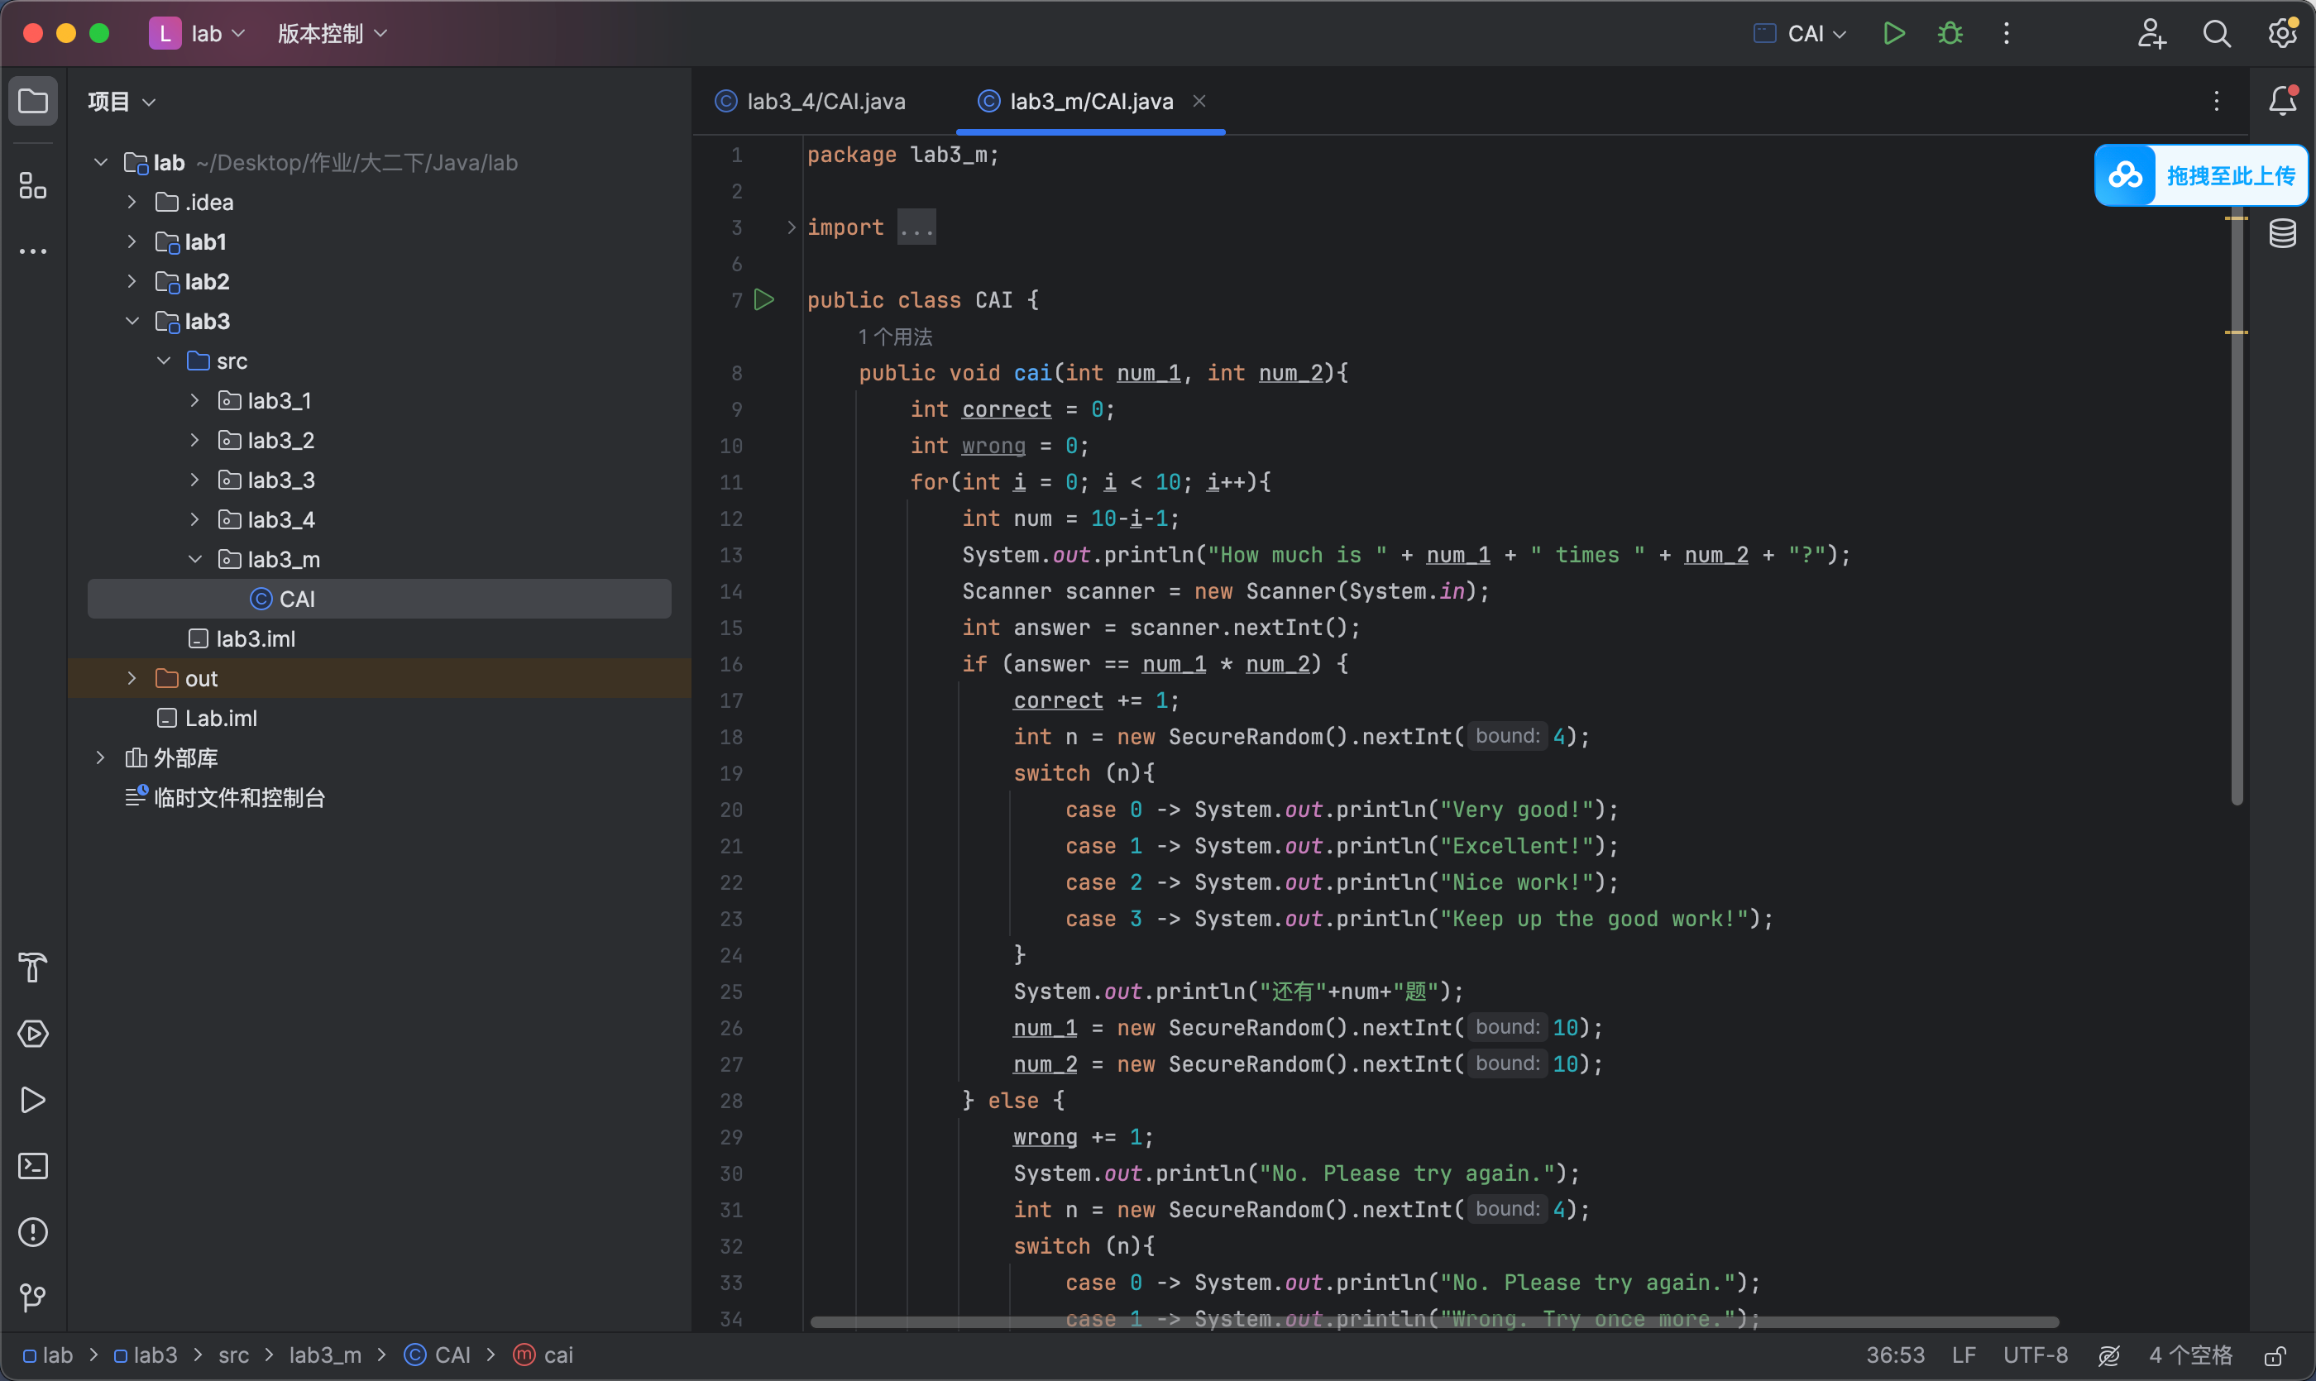  
      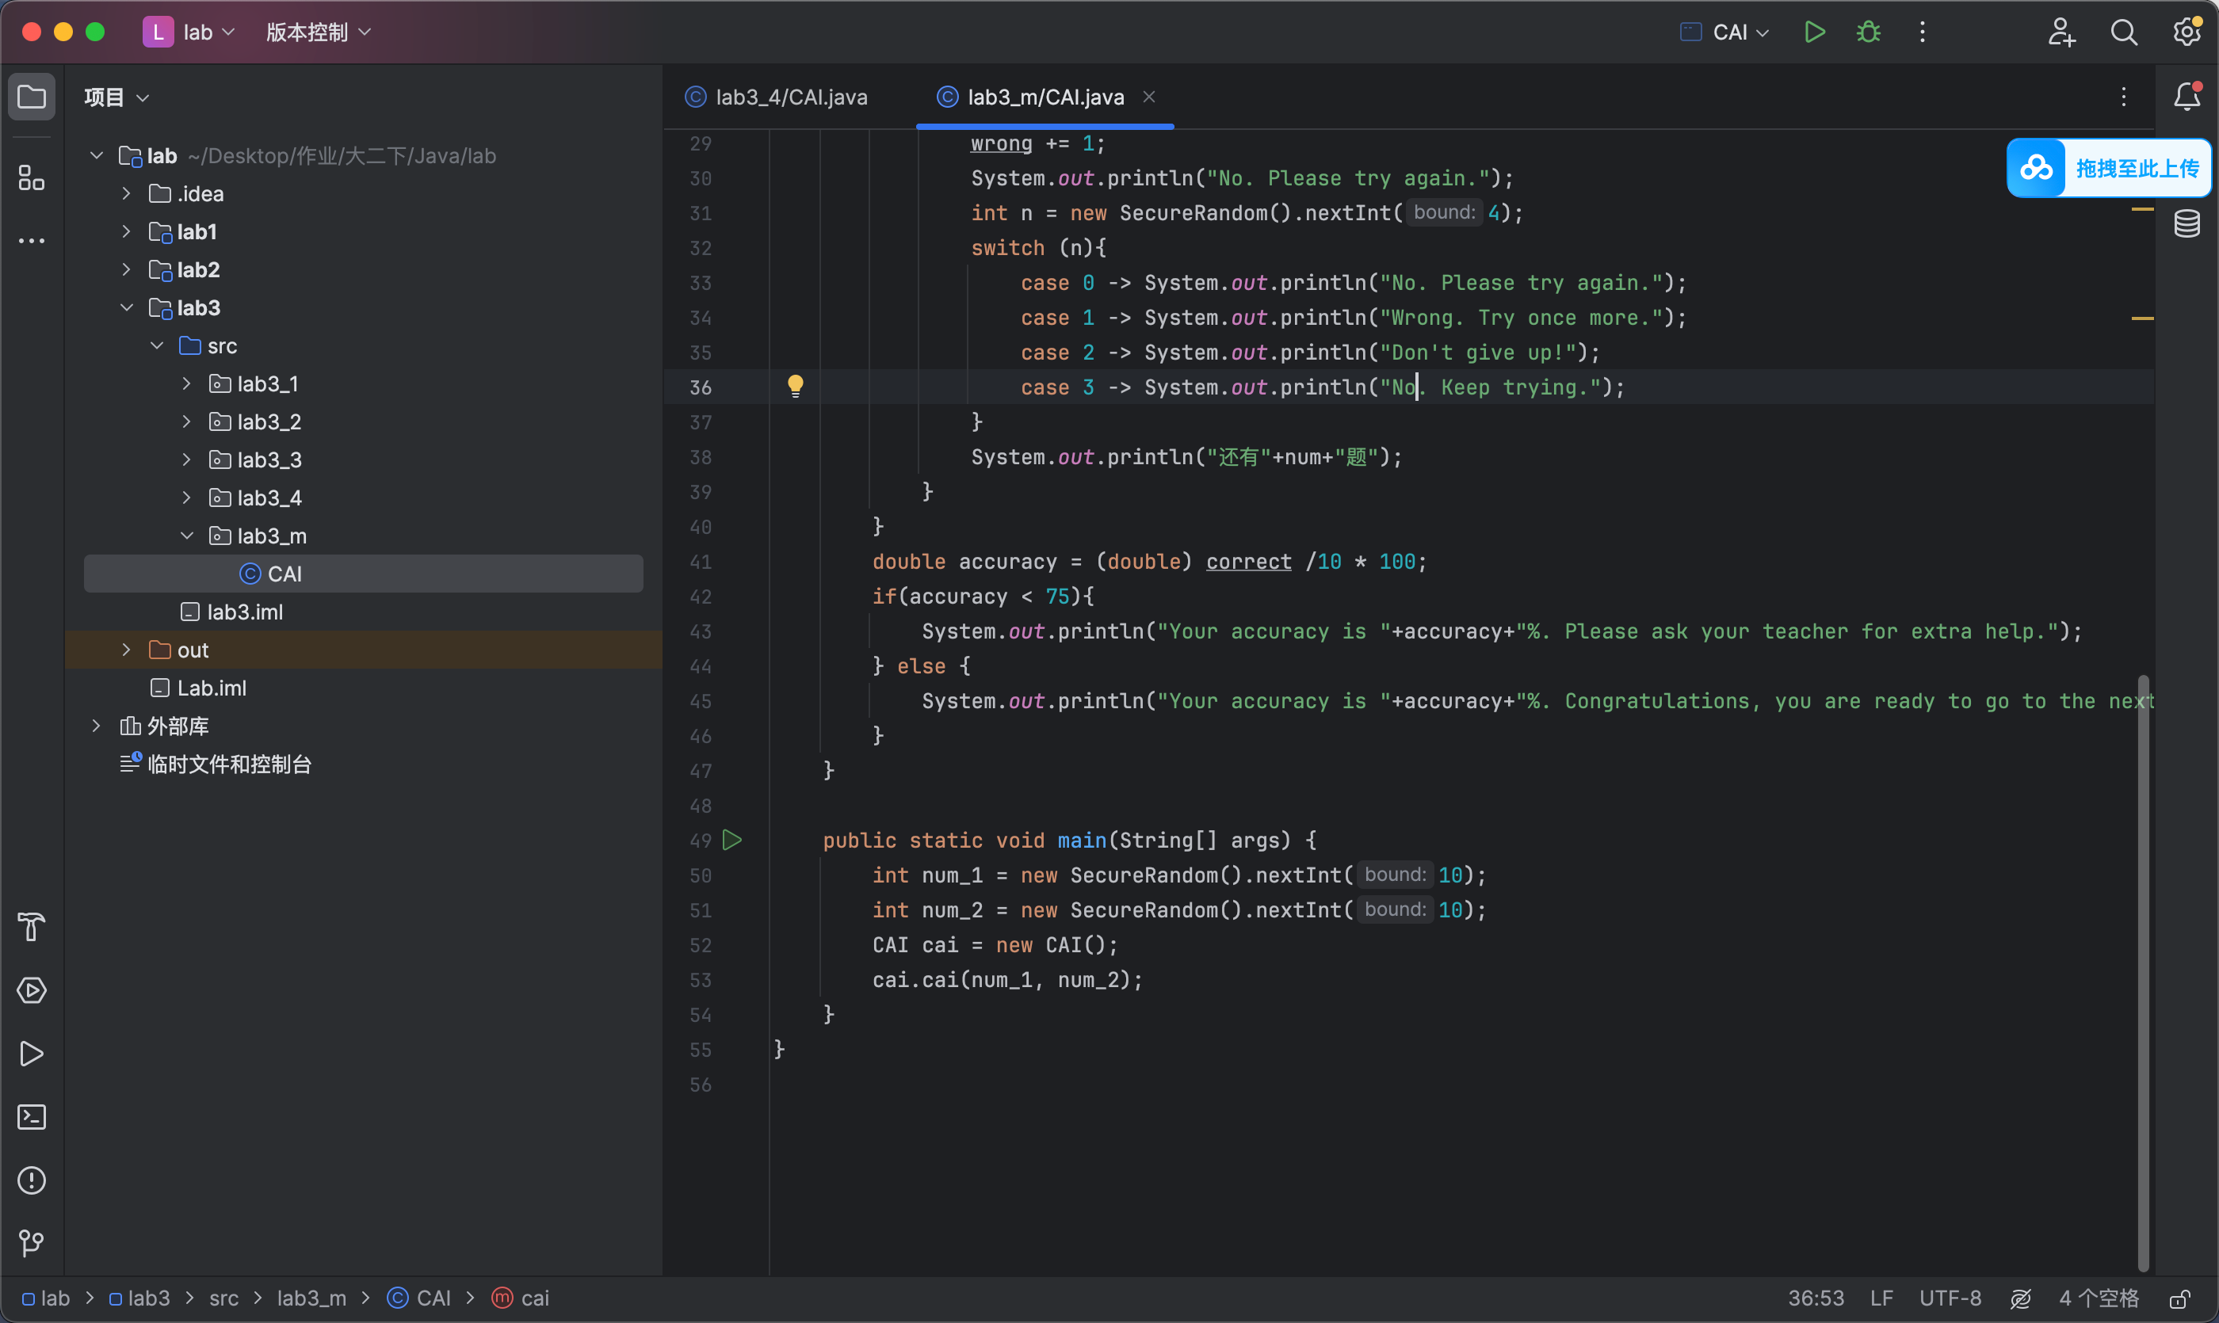
   2. 运行截图：  
      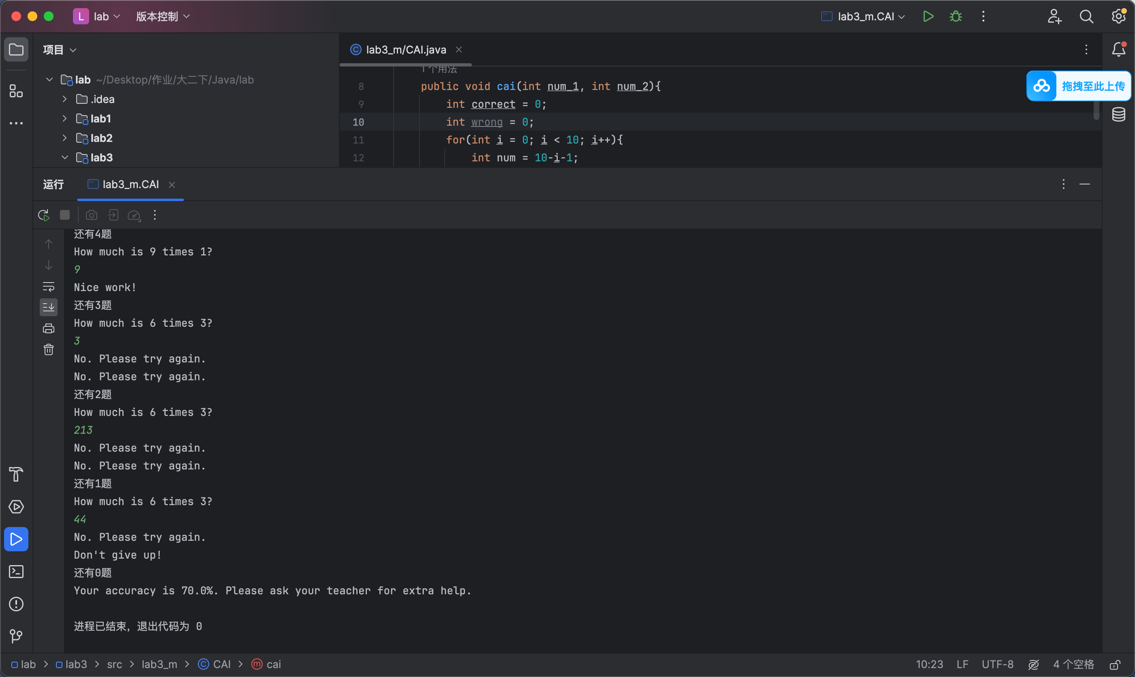  
      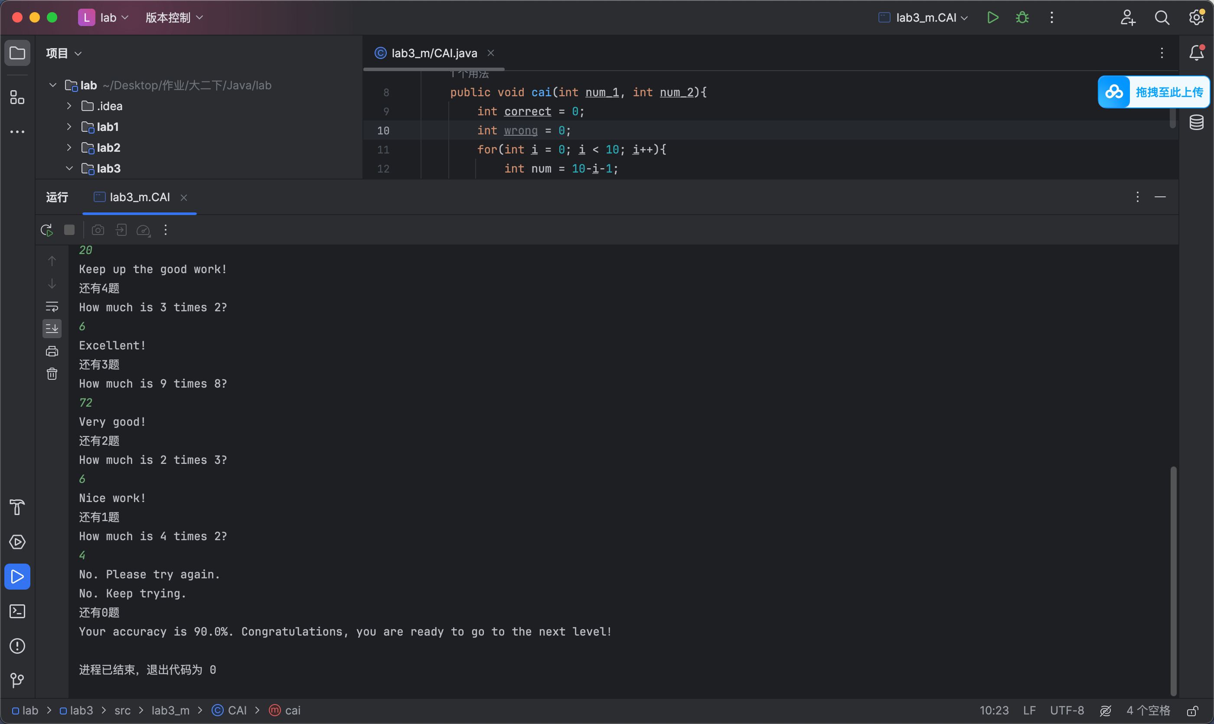
   3. 代码分析：  
      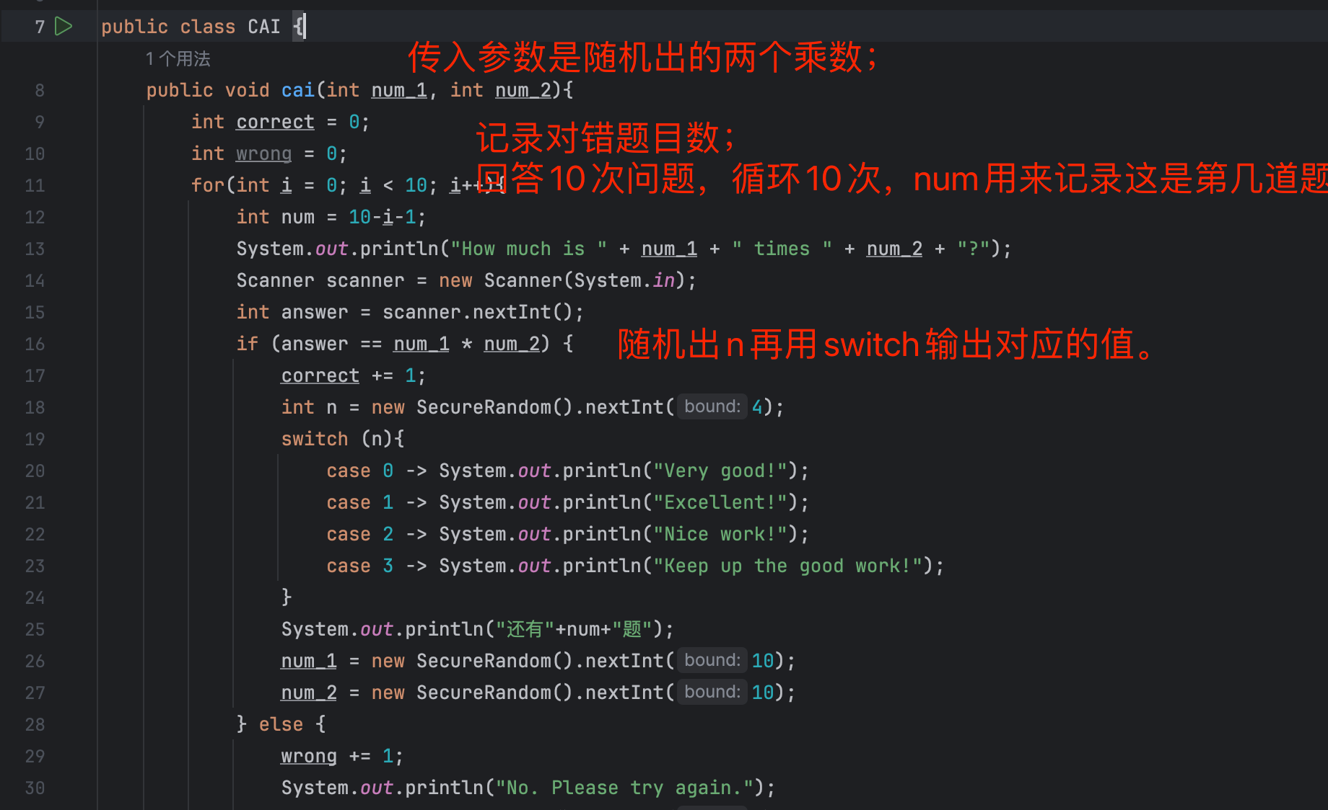  
      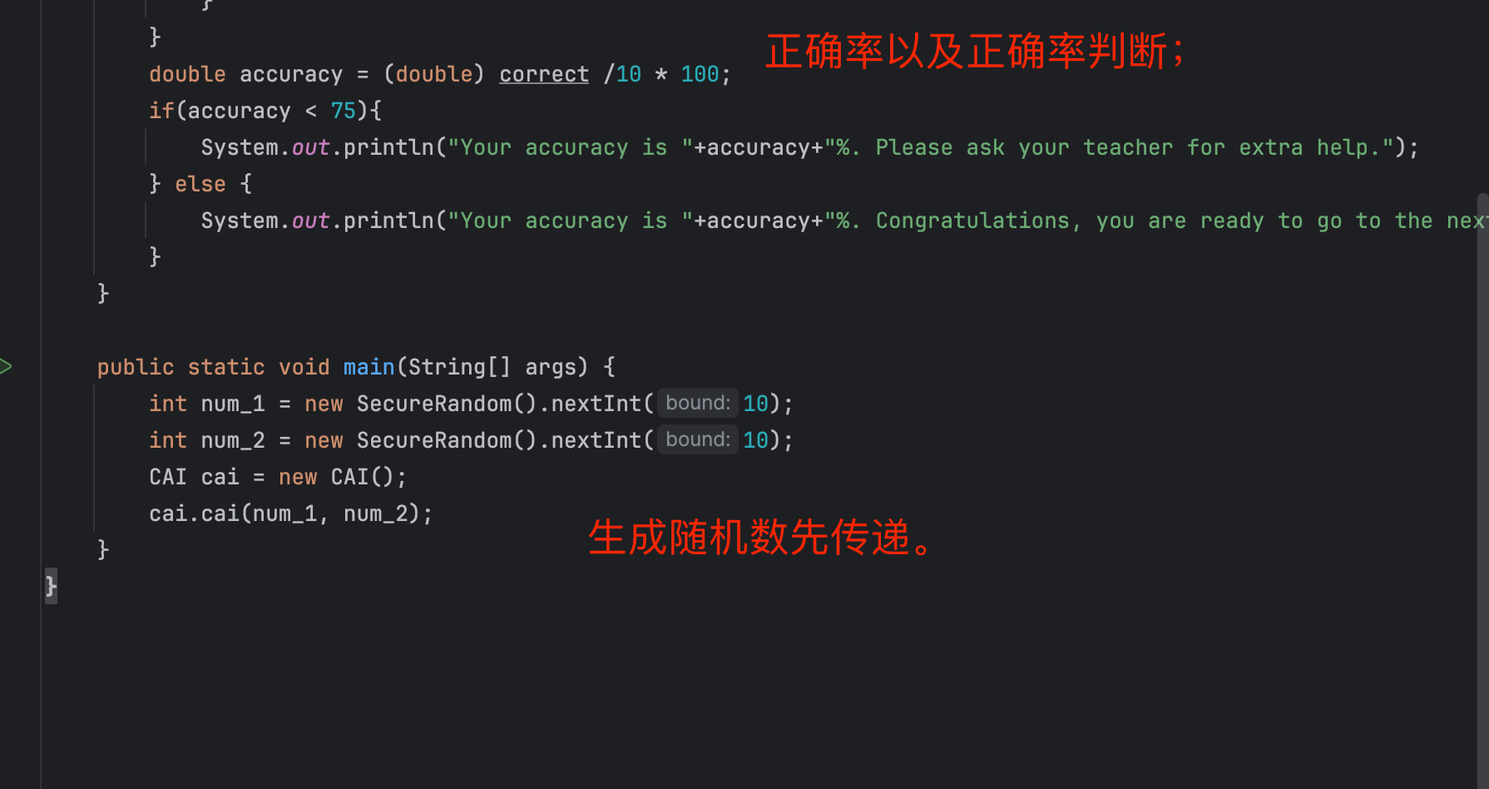  
      其中，需要传入参数的原因是回答题答对时候会修改乘数，答错仍然会保留乘数，所以两个乘数只能在正确的if判断中重制不能直接放进循环中。但是需要一个初始值，所以此处传入参数。

**三、实验总结与心得记录**

本部分根据实验过程的所得所想描述，记录可供以后复习回看 {可以记录调试过程遇到的问题，自己哪些知识点话掌握不够，设计是否有缺陷（比如耗时？耗内存？）是否有亮点，是否有精妙的算法，或者设计模式的应用，可吐槽，也可与其他语言作适当对比。}（本部分不作为平时评分依据）

首先就是三种随机数方法：

1. Random类方法：

Random random = new Random();

int randomInt = random.nextInt(100); //返回0～99之间的整数

1. Math.Random()方法：

double randomNum = Math.random(); //返回一个大于等于0.0且小于1.0的随机数

int randomIntNum = (int)(Math.random() * 10); //获取整数值

1. SecureRandom类方法：

int num = new SecureRandom().nextInt(10); //获取0～9的整数值

然后就是Canvas初步了解，初步了解到可以通过重写paint函数来绘制图形，并且是在添加到视图（add函数）时paint函数被调用；了解了随机生成Color的方法，通过RGB随机再调用构造函数；

文件读取方法，使用BufferRead类，创建时构造函数传入new FileReader对象。